PERANCANGAN BRAND IDENTITY UMKM BENGKEL RAJAWALI MOTOR

TUGAS AKHIR

Disusun oleh:
Kiszia Zivanora
172111001



PROGRAM STUDI DESAIN KOMUNIKASI VISUAL

SEKOLAH TINGGI INFORMATIKA DAN KOMPUTER INDONESIA
MALANG
2022


PERANCANGAN BRAND IDENTITY UMKM BENGKEL RAJAWALI MOTOR

TUGAS AKHIR
Sebagai salah satu syarat untuk
memperoleh gelar sarjana
pada Program Studi Desain Komunikasi Visual

Disusun oleh:
Kiszia Zivanora
172111001

PROGRAM STUDI DESAIN KOMUNIKASI VISUAL

SEKOLAH TINGGI INFORMATIKA DAN KOMPUTER INDONESIA
MALANG
2022
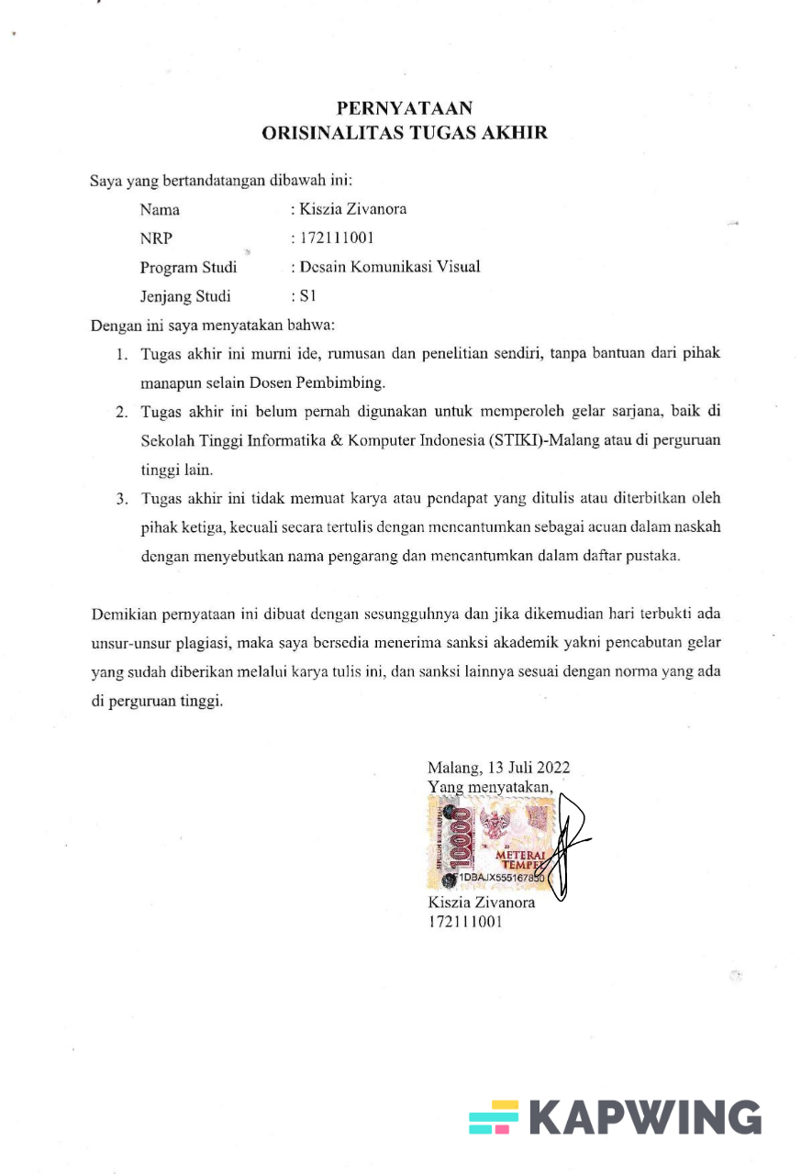
PERNYATAAN
ORISINALITAS TUGAS AKHIR

Saya yang bertandatangan dibawah ini:
Nama : Kiszia Zivanora
NRP : 172111001
Program Studi : Desain Komunikasi Visual
Jenjang Studi : S1
Dengan ini saya menyatakan bahwa:
- Tugas akhir ini murni ide, rumusan dan penelitian sendiri, tanpa bantuan dari pihak manapun selain Dosen Pembimbing.
- Tugas akhir ini belum pernah digunakan untuk memperoleh gelar sarjana, baik di Sekolah Tinggi Informatika & Komputer Indonesia (STIKI)-Malang atau di perguruan tinggi lain.
- Tugas akhir ini tidak memuat karya atau pendapat yang ditulis atau diterbitkan oleh pihak ketiga, kecuali secara tertulis dengan mencantumkan sebagai acuan dalam naskah dengan menyebutkan nama pengarang dan mencantumkan dalam daftar pustaka.

Demikian pernyataan ini dibuat dengan sesungguhnya dan jika dikemudian hari terbukti ada unsur-unsur plagiasi, maka saya bersedia menerima sanksi akademik yakni pencabutan gelar yang sudah diberikan melalui karya tulis ini, dan sanksi lainnya sesuai dengan norma yang ada di perguruan tinggi.

Malang, 13 Juli 2022
Yang menyatakan,

Kiszia Zivanora
172111001

TUGAS AKHIR BERJUDUL
PERANCANGAN BRAND IDENTITY UMKM BENGKEL RAJAWALI MOTOR

Disusun oleh:
Kiszia Zivanora
172111001

Telah dipertahankan dalam Sidang Tugas Akhir
pada tanggal 25 Januari 2022
dan dinyatakan telah memenuhi syarat untuk diterima

KOMISI SIDANG,  Bagus Kristomoyo S.Kom., M.MT  Ketua Sidang/Pembimbing Utama | KOMISI PENGUJI,  Mahendra Wibawa S.Sn., M.Pd  Penguji 1
Adita Ayu Kusumasari S.Sn., M.Sn  Co. Pembimbing | Rahmat Kurniawan S.Pd., M.Pd  Penguji 2
Malang, 30 April 2022
Sekolah Tinggi Informatika dan Komputer Indonesia
Ketua

(Dr. Eva Handriyantini, S.Kom, M.MT)
PERNYATAAN PERSETUJUAN PUBLIKASI TUGAS AKHIR
UNTUK KEPENTINGAN AKADEMIS

Sebagai sivitas akademika STIKI Malang, saya yang bertanda tangan di bawah ini:
Nama : Kiszia Zivanora
NRP : 172111001
Program Studi : Desain Komunikasi Visual
Jenjang : S1
Jenis Karya : Pengembangan

Dengan ini saya menyatakan bahwa,
Demi pengembangan ilmu pengetahuan, setuju untuk memberikan Hak Bebas Royalti Non-Eksklusif kepada STIKI atas karya ilmiah saya yang berjudul:
Perancangan Brand Identity UMKM Bengkel Rajawali Motor
dengan perangkat (jika diperlukan). Dengan hak bebas lisensi ini, STIKI berhak untuk menyimpan, mentransfer/memformat, mengelola, memelihara, dan mempublikasikan proyek yang telah selesai dalam format database dan tetap mencantumkan nama saya sebagai penulis dan pemegang hak cipta.
Demikian pernyataan ini dibuat dengan sebenar-benarnya.

Malang,
Yang menyatakan,
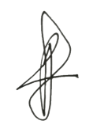
Kiszia Zivanora
172111001

ABSTRAK

Kiszia Zivanora., 2022, Perancangan Brand Identity UMKM Bengkel Rajawali Motor, Tugas Akhir, Program Studi Desain Komunikasi Visual (DKV), STIKI – MALANG, Pembimbing : Bagus Kristomoyo S.Kom., M.MT, Co. Pembimbing : Adita Ayu Kusumasari S.Sn., M.Sn.

Kata Kunci : brand identity, Bengkel Rajawali Motor, reparasi otomotif, corporate identity, Desain Komunikasi Visual

Perubahan kondisi masyarakat akibat wabah global sejak tahun 2019 akhir mempengaruhi perkembangan usaha kecil (UMKM) khususnya di kota Malang. Pelaku UMKM diharapkan semakin giat dalam memperkuat daya saing dan menjadi benar-benar berbeda dari produk kompetitor yang serupa. Hal ini dimaksudkan agar pelaku usaha dapat menghasilkan produk yang dapat memberi kepuasan terhadap konsumen secara menyeluruh. Dengan begitu, sebuah usaha dapat mempertahankan eksistensinya, semakin dikenal, dan semakin disukai target audiens. Bengkel Rajawali Motor (brand) yang berlokasi di jalan Mertojoyo Selatan kota Malang merupakan salah satu UMKM yang memiliki daya saing yang kuat. Secara umum, bengkel dapat diidentifikasi dengan pelayanannya berupa tambal ban dan pengisian udara. Namun brand memiliki pelayanan yang lebih dari sekedar bengkel, yaitu layanan tambahan variasi aksesoris motor. Agar dapat dikenal lebih banyak orang, brand membutuhkan citra atau wajah yang secara langsung dapat memperkenalkan produk yang ditawarkan. Oleh karena itu brand membutuhkan perancangan aset visual yang dapat memperkenalkan perusahaan dan menampakkan perbedaannya dengan kompetitor serupa. Perancangan ini menggunakan metode perancangan periklanan milik Dr. Sadjiman Ebdi Sanjoto sesuai dengan kebutuhan perancangan. Dengan dibuatnya aset visual ini diharapkan pelaku usaha dapat menggunakannya dengan bijaksana sebagai modal periklanan selanjutnya.

ABSTRACT

Kiszia Zivanora, 2022. Brand Identity Design MSME Bengkel Rajawali Motor. Final Project, Study Program Visual Communication Design Bachelor, STIKI – MALANG, Advisor 1 : Bagus Kristomoyo, Advisor 2 : Adita Ayu Kusumasari

Kata kunci: brand identity, Bengkel Rajawali Motor, automotive reparation, corporate identity, Visual Communication Design

People have changed since pandemic in late 2019 affect growth of small business (Micro Small Medium Enterprises) especially in Malang city. MSME actors hopefully can do even better than before in strengthen competitiveness. Because competitiveness can build nice and catchy brand image comprehensively. So a business can still existed, well known, and even more loved by target audiences. Bengkel Rajawali Motor which is located in jalan Mertojoyo Selatan, Malang city is one of MSME actors who is strongly competitive and able to be the one and only automotive reparation and variation place in terms of MSME. In common, motorcycle reparation workshop provides pump and repairing tires. But this brand has more valuable services and that is additionally can install variation of motorcycle accessories as they pleased. In order to get well known, brand needs to have visual identity to identify themself from similar competitors. This paper contains design method designed by Dr. Sadjiman Ebdi Sanjoto. Hopefully this project can be well used as an asset for next campaigns.

HALAMAN PERSEMBAHAN

Puji Tuhan, segala puji dan syukur bagi Tuhan yang Maha Esa, dengan telah diselesaikannya Tugas Akhir ini penulis mempersembahkannya kepada:
- Keluarga besar penulis yang telah mendukung secara jasmani dan rohani dalam menyelesaikan Tugas Akhir ini sekaligus yang sering bertanya kapan lulus dan kapan kerja.
- Segenap civitas akademika kampus Sekolah Tinggi Informatika dan Komputer Indonesia, Malang, staf pengajar, karyawan, dan seluruh mahasiswa semoga semakin berapi-api dalam beraktivitas berkarya di kampus dan di luar kampus STIKI Malang.
- Teman-teman penulis baik itu teman seangkatan, adik kelas, kakak kelas pada kampus STIKI dan yang diluar kampus STIKI yang telah memberi masukan, semangat, dan teror lulus kuliah sama dengan lulus SD.
- Keluarga rohani KGC RGCC yang memberi dasar motivasi yang benar dari awal, pertengahan jatuh bangunnya penulis, dan akhir. Yang sanggup mengingatkan motivasi mengerjakan segala sesuatu untuk memuliakan Tuhan.
- Pemilik brand Bengkel Rajawali Motor yang senantiasa mau bekerja sama membantu memberi data dan selalu siap diberi pertanyaan kapanpun dan dimanapun. Semoga karya ini dapat menjadi pintu gerbang kesuksesan Bengkel Rajawali Motor kedepannya dan seterusnya.

KATA PENGANTAR

Segala puji syukur ke hadirat Tuhan yang Maha Esa atas segala limpahan kasih karunia-Nya sehingga skripsi yang berjudul “Perancangan Brand Identity UMKM Bengkel Rajawali Motor” ini dapat diselesaikan dengan baik. Selesainya tugas akhir ini tidak lepas dari bantuan dan bimbingan dari berbagai pihak. Pada kesempatan ini penulis ingin menyampaikan rasa terima kasih kepada semua yang terlibat dalam penyelesaian tugas akhir ini yaitu kepada:
- Dr. Eva Handriyantini, S.Kom., M.MT., selaku Rektor STIKI Malang
- Adita Ayu Kusumasari S.Sn., M.Sn., selaku kaprodi Desain Komunikasi Visual sekaligus co. pembimbing tugas akhir
- Bagus Kristomoyo Kristanto, S.Kom., M.MT., selaku pembimbing tugas akhir
- KGC RGCC Malang, selaku support system community yang memotivasi dan mengajarkan do as per requirement dan finished it well
- Orang tua yang selalu mendukung penulis selama proses menyelesaikan tugas akhir
- Septa Noviana Yudaningtyas S.Kom dan Aris Sutikno selaku pemilik brand yang telah menyediakan waktu dan informasi yang dibutuhkan dalam pembuatan data tugas akhir
- Anonymous yang bersedia meluangkan waktunya sebagai narasumber pelanggan dan semua yang telah bersedia menyediakan waktunya untuk mengisi kuesioner dengan teliti dan jujur

Malang, 13 Juli 2022

Penulis

DAFTAR ISI
ABSTRAK vi
ABSTRACT vii
HALAMAN PERSEMBAHAN viii
KATA PENGANTAR ix
BAB I PENDAHULUAN 1
1.1 Latar Belakang 1
1.2 Rumusan Masalah 3
1.3 Tujuan Perancangan 3
1.4 Manfaat Perancangan 3
1.5 Batasan Perancangan 4
1.6 Metode Perancangan 4
1.6.1 Tempat dan Waktu Penelitian 4
1.6.2 Bahan dan Alat Penelitian 4
1.6.3 Pengumpulan Data dan Informasi 5
1.6.4 Analisis Data 6
1.6.5 Prosedur 6
1.7 Sistematika Penulisan 13
BAB II TINJAUAN PUSTAKA 15
2.1 Penelitian Terdahulu 15
2.2 Teori Terkait 18
2.2.1 Perancangan 18
2.2.2 Definisi Brand 18
2.2.3 Brand Identity/Identitas Merek 20
2.2.4 Branding 22
2.2.5 Brand Strategy 23
2.2.6 Logo 23
2.2.7 Tipografi 25
2.2.8 Warna 28
2.2.9 Tagline 32
2.2.10 UMKM 33
2.2.11 Bengkel 33
BAB III ANALISIS DAN PERANCANGAN 34
3.1 Analisis 34
3.1.1 Identifikasi Masalah 34
3.1.2 Pemecahan Masalah 42
3.2 Perancangan 44
3.2.1 Konsep Perancangan 44
3.2.2 Perencanaan Media 44
3.2.3 Perencanaan Kreatif 46
3.2.3 Konsep Tata Desain 48
3.3 Rancangan Pengujian 58
BAB IV PEMBAHASAN 62
4.1 Gambaran Umum Obyek Penelitian 62
4.2 Implementasi 63
4.2.1 Media Utama 63
4.2.2 Media Pendukung 64
4.3 Hasil Pengujian 70
4.2.1 Identitas Responden 71
4.2.2 Penilaian karya oleh responden diambil dari yang terbanyak 71
4.4 Analisis Data 74
4.5 Pembahasan 75
BAB V PENUTUP 76
5.1 Kesimpulan 76
5.2 Saran 76
DAFTAR PUSTAKA
LAMPIRAN

DAFTAR TABEL

Tabel 1. Tabel Warna Sekunder dari Warna Primer 29
Tabel 2. Upaya promosi jasa Bengkel Rajawali Motor sebelumnya 34
Tabel 3. Data Kompetitor. 38
Tabel 4. Data Kompetitor Unggul. 39
Tabel 5. SWOT Matrix 42
Tabel 6. Penilaian responden mengenai pernyataan persetujuan. 71
Tabel 7. Penilaian responden mengenai pernyataan dengan jawaban Ya dan Tidak. 73
Tabel 8. Kemiripan logo dengan merk lain menurut responden. 73
Tabel 9. Uji Kelayakan Karya menurut Responden. 73

DAFTAR GAMBAR

Gambar 1. Final Logo Design Bengkel H2 Motor 16
Gambar 2. Final Logo Design Griya Motor 168 17
Gambar 3. Final Logo Design Galileo Jaya Motor 18
Gambar 4. Contoh produk serupa tapi tak sama 20
Gambar 5. Packaging tisu wajah Kleenex 22
Gambar 6. Contoh Serif. Times New Roman 25
Gambar 7. Contoh Sans Serif. Franklin Gothic 26
Gambar 8. Contoh Scripts. Bickham Script Pro 26
Gambar 9. Contoh Calligraphy. ITC Ballerino W01 26
Gambar 10. Contoh Handwriting. Architext 26
Gambar 11. Contoh Blackletter. Olde English 27
Gambar 12. Contoh Titling Fonts. Felix Titling 27
Gambar 13. Warnock Pro Opticals: Light, Bold Caption, Caption 28
Gambar 14. Roda Warna Primer, Sekunder, Tersier 30
Gambar 15. Warna Hangat (warm) dan Warna Dingin (cool) 30
Gambar 16. Warna dan maknanya 31
Gambar 17. Postingan terakhir brand pada laman Facebook. 37
Gambar 18. Estu Langgeng Motor Jl. Mertojoyo 182, Malang 40
Gambar 19. Unggul Makmur Motor Jl. S. Supriadi No.63, Sukun. 40
Gambar 20. Makmur Jaya Motor Jl. S. Supriadi No.63, Sukun. 41
Gambar 21. Kartika Sari Putra (Ahass Honda) Jl. Pasar Besar No.70-72, Sukoharjo. 41
Gambar 22. Workshop Yamaha BSM Jl. Galunggung No.36, Gading Kasri 42
Gambar 23. Hasil Full Brainstorming Bengkel Rajawali Motor menggunakan XMind 50
Gambar 24. Zoom In Aktivitas perusahaan, Target market, dan Budaya perusahaan 51
Gambar 25. Zoom In Analisis Kompetitor Unggul 51
Gambar 26. Zoom In Analisis Kompetitor dan Motor 52
Gambar 27. Zoom In Request dan Bengkel 53
Gambar 28. Zoom In Rajawali 54
Gambar 29. Insight menggunakan XMind 55
Gambar 30. Thumbnail 56
Gambar 31. Rough sketch 57
Gambar 32. Proses Digitalisasi 57
Gambar 33. Visual Logo Bengkel Rajawali Motor 58
Gambar 34. Mock Up Seragam Karyawan. 65
Gambar 35. Mock Up Kartu Nama Perusahaan. 65
Gambar 36. Mock Up Merchandise Stiker. 66
Gambar 37. Mock Up Brand Guidelines Book 66
Gambar 38. Mock Up Nota Pembelian. 67
Gambar 39. Mock Up Banner Vertikal. 68
Gambar 40. Mock Up Stempel 69
Gambar 41. Mock Up Head Letter dan Amplop. 69
Gambar 42. Merchandise Ganci Akrilik. 70

Daftar lampiran
Lampiran 1. Surat Keputusan Tugas Akhir (SK TA)
Lampiran 2. Biodata Penulis
Lampiran 3. Hasil Cek Plagiarism
Lampiran 4. Dokumen pendukung penelitian (bukti wawancara)
Lampiran 5. Hasil Kuesioners

BAB I
PENDAHULUAN

Latar Belakang
Fenomena pneumonia misterius dimulai pada akhir Desember dimana terjadi penularan yang diduga berasal dari pasar ikan, Wuhan, Provinsi Hubei, Cina. Penyakit tersebut lalu menyebar ke daerah Asia lain seperti Thailand, Jepang, dan Korea Selatan. Setelah meneliti, WHO kemudian memberi nama corona virus desease (Covid-19) yang berasal dari virus Severe Acute Respiratory Syndrome Coronavirus-2 (SARS-CoV-2). Virus tersebar dari manusia ke manusia dan telah menjadi wabah global dan tercatat lebih dari 190 negara mengalami wabah yang sama pada bulan Maret 2020. (Goldman, Ian. and Pabari, 2021). Dalam upaya penekanan jumlah penularan di daerah-daerah terdampak, dilakukan lockdown atau karantina wilayah hingga pembatasan sosial berskala besar (PSBB). Upaya ini mengimbas pada menurunnya pendapatan akibat penurunan aktivitas ekonomi di daerah terdampak. (Junaedi & Salistia, 2020).
Pelaku usaha kecil dan menengah (UMKM) di Indonesia baik di sektor kuliner maupun sektor nonkuliner turut mengalami dampak ketidakstabilan ekonomi. Agar tidak semakin merugi, pelaku usaha memerlukan strategi bertahan untuk dapat terus mempertahankan bisnisnya. Strategi bertahan yang dapat dilakukan diantaranya adalah melakukan pencitraan atau branding dengan memanfaatkan platform digital untuk campaign, melakukan perbaikan kualitas produk, penambahan pelayanan dan mengoptimalkan hubungan emosional kepada pelanggan. (Hardilawati, 2020).
Pelaku usaha sektor nonkuliner seperti bengkel kendaraan bermotor di Indonesia berpotensi mengalami penurunan pendapatan sebanyak 40% sepanjang 2021. Sejak dilakukannya karantina wilayah dan pembatasan sosial, mobilitas menjadi terbatasi dan berdampak pada jarangnya dilakukan perawatan kendaraan bermotor. (GAIKINDO, 2021). Pentingnya melakukan branding pada perusahaan bengkel adalah dengan menciptakan hubungan emosional yaitu untuk menjadi berbeda, dipercaya, dan dapat diandalkan. Bengkel kendaraan bermotor pada umumnya memiliki tampilan fisik yang sama yaitu menggunakan aksen ban yang dipajang di depan bangunan sebagai tanda atau simbol untuk mengomunikasikan keberadaan usaha bengkel. Namun karena kesamaan tersebut, pelanggan tidak dapat memutuskan kepada bengkel mana mereka dapat mempercayakan kendaraan mereka. Usaha kecil seperti UMKM dalam memunculkan citra/branding tidak merujuk kepada iklan atau promosi dengan skala besar tapi lebih kepada yang perusahaan lakukan untuk tampil beda dibandingkan yang lain. (Rustan, 2017). Oleh karena itu sangat masuk akal apabila strategi bertahan yang relevan bagi pengusaha bengkel adalah membangun citra dan menjadi berbeda satu sama lain.
Beberapa contoh UMKM bengkel yang berdiri di kota Malang seperti Estu Langgeng Motor, Unggul Makmur Motor, Makmur Jaya Motor, dan Bengkel Rajawali Motor masih beroperasi namun tidak ada yang muncul sebagai wajah perusahaan sehingga tidak memiliki pembeda. Karena itulah perusahaan-perusahaan tersebut terlihat monoton. Namun Bengkel Rajawali Motor yang berlokasi di Jalan Mertojoyo Selatan No. 4A dan 4B memiliki produk yang lebih dari kompetitornya. Dapat dilihat dari produk-produk sparepart yang diiklankan karena telah dipercayai oleh beberapa produk sparepart bermerek untuk menjadi partner bisnis. Selain itu, pelayanan bengkel ini sampai kepada esensi kenyamanan berkendara yaitu menambahkan jasa pemasangan aksesoris motor yang sesuai dengan keinginan kustomer. Oleh karena itu, tidak dapat dipungkiri bahwa perusahaan bengkel tersebut layak untuk berkompetisi dengan perusahaan serupa lainnya. Namun yang kurang dari Bengkel Rajawali Motor adalah identitas merek yaitu logo. Selama bekerjasama dengan produk bermerek, Bengkel Rajawali Motor hanya menggunakan stempel dengan bentuk visual simetris bergambar burung rajawali yang membawa ban. Pemilik perusahaan mengaku kurang menyukai bentuk visual tersebut namun tetap memilih menggunakannya karena tidak ada pilihan. Kebutuhan perusahaan (brand) tidak hanya karena tidak ada pilihan, namun juga karena kebutuhan memunculkan citra yang lebih profesional (brand identity) yang memunculkan aset visual yang dapat dikenal dan dipercayai masyarakat luas.

Rumusan Masalah
Adapun rumusan masalah yang muncul adalah bagaimana merancang brand identity UMKM Bengkel Rajawali Motor.

Tujuan Perancangan
Adapun tujuan perancangan ini adalah untuk membangun citra UMKM Bengkel Rajawali Motor.

Manfaat Perancangan
Adapun manfaat perancangan dibagi menjadi dua, yaitu:
- Manfaat teoritis: perancangan ini diharapkan dapat menjadi sarana pengembangan ilmu pengetahuan bagi perancang grafis lainnya.
- Manfaat praktis: perancangan ini dapat menjadi aset untuk kebutuhan citra perusahaan jangka panjang, dan hasil perancangan dapat menjadi bahan penelitian bagi peneliti di bidang yang sama.

Batasan Perancangan
Perancangan berupa perancangan identitas visual dibuat dengan software Adobe Photoshop dan Adobe Illustrator, dan penerapannya dibagi ke dalam dua media yaitu:
- Media utama yang berisikan perancangan identitas visual dan penerapannya dalam bentuk Brand Guidelines.
- Media pendukung yang berisikan stationery set, merchandise, signage, poster digital, kartu nama, dan seragam karyawan.

Metode Perancangan

Tempat dan Waktu Penelitian
Penelitian dilakukan di lokasi bengkel diawali dengan wawancara mendalam terhadap isteri pemilik brand yaitu Septa Noviana Yudhaningtyas. Kemudian dilanjutkan dengan konsultasi dan penggalian data melalui media sosial WhatsApp. Penelitian dilakukan selama 4 minggu pada bulan April-Mei 2021.

Bahan dan Alat Penelitian
Penelitian ini menggunakan pulpen, kertas, dan media elektronik handphone untuk mencatat poin-poin yang diperlukan. Dibuat dengan software Adobe Illustrator dalam perancangan logo dan Adobe Photoshop dalam merancang mockup media pendukung. Instrumen wawancara dibuat berdasarkan metode analisis 5W+1H, yaitu:
- Apa saja produk jasa yang ditawarkan oleh bengkel, selain produk jasa apakah juga terdapat produk barang.
- Siapa pendiri bengkel pada mulanya, siapa saja yang terlibat dalam pembangunan bengkel, siapa saja karyawannya.
- Dimana letak bengkel dan apakah ada cabangnya.
- Kapan bengkel didirikan.
- Mengapa memutuskan untuk mendirikan bengkel, apa faktor pemilik menjadikan bengkel sebagai usaha utama, mengapa dinding bengkel terdapat banner yang acak.
- Bagaimana bisa sebesar ini (dibandingkan dengan bengkel yang sering dijumpai), berapakah pendapatan bersih perbulannya dan bagaimana menata cashflow, bagaimana upaya promosi bengkel selama ini, bagaimana bengkel bisa bekerjasama dengan merek ban ternama seperti Maxxis.

Pengumpulan Data dan Informasi
Dilakukan survey secara online mengenai kompetitor dimulai dari yang paling dekat dengan perusahaan hingga yang lebih jauh namun tetap di area kota Malang. Dilakukan juga wawancara dengan pemilik perusahaan. Setelah itu dilakukan wawancara terhadap salah satu pengunjung bengkel. Lama pengumpulan data adalah 4 minggu.

Analisis Data
Perancangan ini menggunakan metode analisis SWOT untuk mengetahui kekuatan, kelebihan, peluang dan ancaman terhadap brand sehingga dapat ditarik kesimpulan yang mengarah kepada identitas brand yang akan dirancang.

Prosedur
Perancangan ini menggunakan prosedur perancangan komunikasi visual sesuai dengan bagan yang dibuat oleh Sadjiman Ebdi Sanyoto.
Latar Belakang Masalah Perancangan

Tahapan perancangan dalam bagan dapat dijabarkan sebagai berikut.
Wawancara
Bagan 1. Bagan Prosedur Metode Perancangan
(Sumber: Drs. Sadjiman Ebdi Sanyoto, Metode Perancangan
Komunikasi Visual Periklanan, 2006: hal 38)
Konsep Tata Desain
- Tujuan Tata Desain
- Strategi Tata Desain
- Program Tata Desain
a. Idea Layout
b. Rough Layout
c. Comprehensive Layout
Desain Final
Perencanaan Media
- Tujuan Media
- Strategi Media
- Program Media
- Biaya Media

Perencanaan Kreatif
- Tujuan Kreatif
- Strategi Kreatif
- Program Kreatif
- Biaya Kreatif
Konsep Perancangan
Sintesis
Data Perusahaan
Data Pemasaran
Analisis
Kesimpulan
Identifikasi
- Identifikasi data
Dalam tahap ini dilakukan pengumpulan data internal verbal dan visual mengenai perusahaan (visi, misi, dan budaya perusahaan), produk dan pengelola melalui sebuah wawancara mendalam. Penelitian dilakukan secara kualitatif. Data produk termasuk keunggulan produk dan promosi atau periklanan yang pernah dilakukan. Juga data eksternal yang dilakukan dengan observasi produk pesaing.
- Analisis data
Analisa dari identifikasi data diperkuat dengan metode yang paling mudah dan umum digunakan yaitu analisa SWOT, yaitu analisis yang meninjau tentang kekuatan (strength), kelemahan (weakness), kesempatan atau peluang (opportunities), dan ancaman (threats). Hasil dari analisis ini akan mengarah kepada seberapa penting produk perlu dirancang.
- Sintesis
Sintesis adalah paduan atau perpaduan. Dalam proses sintesis, terjadi pertimbangan pengambilan keputusan untuk menentukan perancangan selanjutnya. Sintesis bertujuan untuk menetapkan tujuan periklanan dan strategi periklanan yang didasari oleh tujuan promosi berdasarkan latar belakang.
- Konsep perancangan
Tahap ini memunculkan ide perancangan atau planning yang akan dijabarkan melalui poin berikutnya yaitu perencanaan media, perencanaan kreatif, dan perencanaan tata desain.
- Perencanaan media
Perencanaan media merupakan saluran tempat pesan akan disampaikan kepada target audience.
- Tujuan media
Tujuan media dibagi menjadi tiga aspek: jangkauan, merupakan target seberapa luas kampanye akan ditayangkan; frekuensi, merupakan seberapa jumlah tayangan yang direncanakan sepanjang kampanye; kesinambungan atau kontinuitas, bertujuan menyatakan jangka waktu kampanye yang direncanakan.
- Strategi media
Dalam tercapainya tujuan perancangan, strategi media dibentuk oleh target audiens. Penetapan target audiens dibagi menjadi beberapa bagian, yaitu:
- Segmetasi geografis, meliputi wilayah, provinsi, kabupaten, dan kota.
- Segmentasi demografis, meliputi jenis kelamin, umur, pendidikan, pekerjaan, status perkawinan, dan tingkat penghasilan.
- Segmentasi psikografis, meliputi kepribadian, gaya hidup, kesukaan, dan tingkat sosial.
- Segmentasi behaviouristis, meliputi perilaku pembelian atau penggunaan tentang: tingkat menggunakan, waktu menggunakan, dan status menggunakan.
- Program media
Program media adalah program kerja realisasi pelaksanaan media mulai dari persiapan media hingga pelaksanaan peluncuran media sesuai dengan apa yang telah direncanakan.
- Biaya media
Biaya media merupakan penghitungan biaya dalam upaya penayangan produk periklanan termasuk biaya kreatif dan biaya tata desain.
- Perencanaan kreatif
Kegiatan dari perencanaan kreatif adalah cipta pesan dan dikerjakan dengan proses meliputi; ukuran, yaitu ukuran media periklanan; format, yaitu format media periklanan (vertical/horizontal); verbal, yaitu headline, subhead, body copy, slogan, logo, dan lain lain yang sifatnya mengkataan atau berwujud kata-kata; visualisasi, dapat berupa ilustrasi, tipografi, dan pilihan warna.
- Tujuan kreatif
Tujuan kreatif pada dasarnya adalah sebuah penanaman pengaruh yaitu pesan apa yang akan disampaikan kepada target audiens.
- Strategi kreatif
Strategi kreatif adalah proses penentuan tema kampanye, positioning atau repositioning, keunggulan produk (Unique Selling Preposition), keuntungan yang diperoleh target audiens (key consumer benefit), janji (promise), citra yang ingin disampaikan (image), keterangan penunjang (supporting evidence), dan visualisasi (visualisation).
- Program kreatif
Program kreatif merupakan proses penuangan ide-ide kreatif pesan verbal dan pesan visual yang melibatkan copy writing dan art directing.
- Biaya kreatif
Biaya kreatif menyangkut biaya produksi dan biaya penggandaan.
- Konsep tata desain
- Tujuan tata desain
Tujuan tata desain mengarah pada karya produk yang menarik, indah, dan artistik sehingga dapat menyenangkan target audiens.
- Strategi tata desain
Strategi tata desain didasari oleh tujuan tata desain. Terdapat prinsip-prinsip layout meliputi: law of unity, law of variety, law of balance, law of rhythm, law or harmony, law of proportion, law of scale, law of emphasis.
- Program tata desain
Program tata desain berisi proses visualisasi desain meliputi:
- Idea layout (thumbnail), yaitu tahap sketsa-sketsa ide.
- Rough layout (tight tissu), yaitu tahap penyusunan desain kasar.
- Comprehensive layout (execution), yaitu tahap penyusunan desain lengkap dan menyeluruh.
- Desain final
Desain final merupakan hasil akhir desain yang sama persis dengan perencanaan desain (siap saji). Dapat juga disertai dengan pembuatan mockup.

Sistematika Penulisan
Perancangan brand identity UMKM Bengkel Rajawali Motor dirancang dengan sistematis untuk mempermudah pemahaman mengenai isi laporan. Berikut adalah sistematika penulisan perancangan brand:
BAB I PENDAHULUAN
Bab ini berisi latar belakang, rumusan masalah, tujuan perancangan, manfaat perancangan, batasan perancangan, metode perancangan, tempat dan waktu penelitian, bahan dan alat penelitian, pengumpulan data dan informasi, analisis data, prosedur, dan sistematika penulisan.
BAB II TINJAUAN PUSTAKA
Bab ini berisi teori penelitian terdahulu dan teori terkait meliputi perancangan, definisi brand, brand identity/identitas merek, branding, brand strategy, logo, tipografi, warna, tagline, UMKM, dan bengkel.
BAB III ANALISIS DAN PERANCANGAN
Bab ini berisikan analisis (identifikasi masalah, pemecahan masalah), perancangan (konsep perancangan, perencanaan media, perencanaan kreatif, konsep tata desain), dan rancangan pengujian.
BAB IV PEMBAHASAN
Bab ini berisikan tentang gambaran umum obyek penelitian, implementasi (media utama dan media pendukung), hasil pengujian (identitas responden dan penilaian karya oleh responden diambil dari yang terbanyak), analisis data, dan pembahasan.
BAB V PENUTUP
Bab ini berisikan kesimpulan dan saran.

BAB II
TINJAUAN PUSTAKA

Penelitian Terdahulu
Penelitian terdahulu dicantumkan pada laporan tugas akhir untuk menjadi pedoman dan arahan agar tetap fokus pada batasan perancangan yang ada. Beberapa penelitian terdahulu yang relevan dengan Brand Identity terkini yang telah ditemukan adalah sebagai berikut:
Jurnal pertama adalah PERANCANGAN CORPORATE IDENTITY BENGKEL H2 MOTOR DI JL. CIGANITRI NO.23 KABUPATEN BANDUNG. (Rahmawan, R., Ridwan, I. M., & Adityawan, 2020). Jurnal tersebut membahas tentang pembuatan identitas bengkel motor H2 yang sudah 2 tahun terkendala identitas usaha seperti logo agar dapat muncul sebagai brand diantara kompetitor-kompetitor lainnya. Kajian pustaka yang dimuat di dalam jurnal tersebut meliputi corporate identity, logo, tipografi, warna, merchandise, brand, brand image dan promosi. Menurut perancang, kajian pustaka tersebut sudah mewakili perancangan yang dirancang oleh penulis jurnal berdasarkan poin judulnya yaitu corporate identity. Metode penelitian menggunakan penelitian kualitatif berupa wawancara dan studi pustaka termasuk dengan pencarian di internet. Metode analisa yang digunakan adalah analisa SWOT. Metode perancangan yang digunakan adalah Logo dibuat berdasarkan kesatuan 2 pemilik perusahaan. Gaya penulisan H2 mengikuti logo kompetisi balap motor F1. Warna utama yang digunakan adalah warna merah.
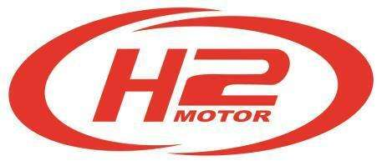
Gambar 1. Final Logo Design Bengkel H2 Motor
(Sumber: Jurnal Perancangan Corporate Identity Bengkel H2 Motor Kab. Bandung)
Jurnal kedua yaitu Perancangan Identitas Visual untuk mengangkat Nilai Brand GRIYA MOTOR 168 Lebak Bulus Jakarta Selatan.(رازی, 1384). Jurnal tersebut membahas tentang perancangan logo untuk usaha perawatan dan perbaikan mobil agar terlihat sesuai dibanding logo (letter mark) sebelumnya. Tinjauan pustaka yang dimuat didalamnya adalah mengenai logo, bentuk, warna dan tipografi sesuai dengan kebutuhan perancangan. Logo dibuat dengan mengombinasikan atap bangunan, kunci ring pas, gear dan huruf G untuk mengomunikasikan identitas visual brand. Warna yang digunakan adalah merah dan oranye. Metode analisa yang digunakan adalah kualitatif yaitu dengan wawancara, observasi, studi pustaka dan internet (newmedia). Metode penciptaan karya (metode perancangan) tidak memiliki sumber metode dan terdapat 9 tahap didalamnya, yaitu: client brief, stakeholder insight, consumer insight, brand analyze, competitor analyze, brand personality, possibility shape, possibility color, dan possibility font. Segmentasi dibagi menjadi 3, yaitu:
Segmentasi Geografis | Mencakup nasional atau se-Indonesia  Domisili JABODETABEK khususnya Lebak Bulus, Jakarta Selatan
Segmentasi Demografis | Usia >25 tahun  Pria dan Wanita  Kelas sosial B - A
Segmentasi Psikografis | Orang yang mempunyai mobil dan selalu menggunakan mobil untuk melakukan aktifitas atau kepentingan sehari-hari.
Perancang melihat kelemahan dari segmentasi demografis yaitu pada usia yang tertulis lebih dari 25 tahun. Menurut perancang, untuk sebuah bengkel reparasi mobil tidak harus memiliki segmentasi demografis berusia lebih dari 25 tahun. Menurut peraturan Kapolri No. 9 Tahun 2012 Pasal 25 tentang Surat Ijin Mengemudi, persyaratan untuk mendapatkan SIM A (kendaraan mobil) adalah minimal berusia 17 tahun. Secara otomatis, setiap warga negara yang berusia 17 tahun sudah memiliki kemungkinan untuk dapat mengendarai dan menggunakan kendaraan mobil. Segmentasi usia yang tertera pada jurnal tersebut dapat membatasi perusahaan untuk menerima klien yang potensial.
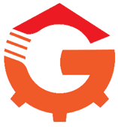
Gambar 2. Final Logo Design Griya Motor 168
(Sumber: Jurnal Perancangan Identitas Visual Brand Griya Motor 168 Jakarta Selatan)
Jurnal ketiga yaitu PERANCANGAN CORPORATE IDENTITY GALILEO JAYA MOTOR SURABAYA.(Hartanto et al., 2015). Membahas tentang perancangan logo untuk Galileo Jaya Motor yang memiliki jasa sparepart dan variasi mobil di Surabaya. Kajian pustaka yang dimuat adalah corporate identity, corporate image, logo, logotype, logogram, garis, warna, tipografi, layout dan grid. Metode analisa yang digunakan adalah analisa kualitatif dan menggunakan SWOT. Warna yang digunakan adalah merah untuk logogram dan hitam untuk logotype.
Kelemahan jurnal ini berada pada metode perancangan yang tidak disebutkan asalnya karena yang dipublikasi hanyalah pengolahan bentuk simbolik dan probabilitas logotype.
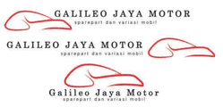
Gambar 3. Final Logo Design Galileo Jaya Motor
(Sumber: Jurnal Perancangan Corporate Identity Galileo Jaya Motor Surabaya)

Teori Terkait

Perancangan
Perancangan atau desain diambil dari kata dalam bahasa Inggris, yaitu designing yang artinya pembuatan rancangan atau pembuatan desain atau pendesainan. (Sanyoto, 2006).

Definisi Brand
Brand/citra merupakan kesan yang ditimbulkan oleh objek atau individu kepada penerima kesan. (Wheeler, Designing Brand Identity: an essential guide for the whole branding team, 2013). Citra dalam perusahaan merupakan hubungan emosional antara perusahaan dengan kustomer yang tidak dapat digantikan dan menciptakan hubungan jangka panjang. Menurut David Haigh, CEO dari Brand Finance (Wheeler, Designing Brand Identity: an essential guide for the whole branding team, 2013), brand memiliki 3 fungsi utama yaitu:
- Navigasi
Brand membantu konsumen memilih dari serangkaian pilihan yang membingungkan yang serupa tapi tak sama.
- Jaminan/kepastian
Brand mengomunikasikan kualitas intrinsik produk atau layanan dan meyakinkan pelanggan bahwa pelanggan sudah memilih pilihan yang tepat.
- Hubungan yang mengikat
Brand menggunakan kesan, bahasa, dan asosiasi yang khas untuk mendorong pelanggan mengidentifikasi dengan merek.
Dapat disimpulkan bahwa brand adalah ikatan emosional antara audiens dengan perusahaan yang bertujuan untuk mempengaruhi audiens memiliki keputusan pembelian.
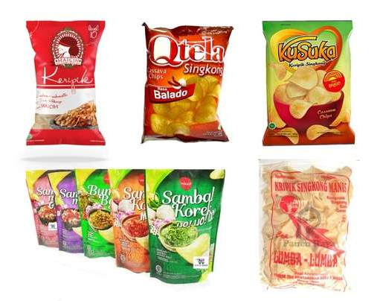
Gambar 4. Contoh produk serupa tapi tak sama
(Sumber: dokumentasi penulis)

Brand Identity/Identitas Merek
Identitas merek diwakili dengan bentuk visual yang dapat mengomunikasikan nilai-nilai perusahaan dengan jelas dan konsisten. Menurut Robin Landa pada bukunya yang berjudul GraphicDesign Solutions, identitas visual merupakan penggambaran dari suatu merek yang berfungsi untuk membantu dalam membangun kepercayaan orang lain serta mengidentifikasi perusahaan tersebut dengan perusahaan lainnya. Identitas tersebut dapat berupa logo, kartu nama, situs web dan kop surat. (Christie & Djoko, 2020). Menurut Sadat, merek tentu saja tidak tunggal melainkan terdiri atas beberapa yaitu nama, logo, warna, jingle, kemasan, slogan atau tagline, endorser merek, karakter, situs web atau URL komponen tersebut saling mendukung satu sama lainnya agar dapat memperkuat brand atau merek.(Wijaya et al., 2020). Brand Identity bersifat nyata sehingga dapat dirasakan dengan indra seperti dapat dilihat, disentuh, dipegang, didengar, dan dapat bergerak. Dari sinilah brand identity memicu pengakuan dan memperkuat adanya perbedaan antar perusahaan.
Beberapa manfaat dari perancangan identitas merek menurut laman Masterful-Marketing adalah sebagai berikut:
- Dapat mengomunikasikan kepribadian perusahaan dan membentuk persepsi audiens mengenai perusahaan.
- Dapat menyampaikan ekspektasi dan janji kepada audiens mengenai kualitas, pelayanan, handal dan layak dipercaya.
- Menciptakan kepercayaan dan loyalitas kepada partner bisnis.
- Membantu audiens untuk melihat perusahaan sebagai produk yang berbeda dari produk serupa lainnya.
- Dapat mempengaruhi keputusan pembelian secara positif sehingga berdampak pada profit perusahaan.
Salah satu contoh yang dapat diambil adalah desain kemasan perusahaan tisu Kleenex yang mengeluarkan kemasan baru dengan tema Kleenex Brand “Perfect Slice of Summer” dengan karya yang mampu mengeluarkan semangat musim panas oleh Hiroko Sanders pada tahun 2009 di Los Angeles, California, Amerika Serikat.
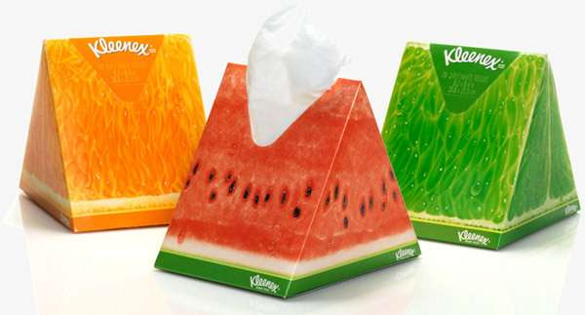
Gambar 5. Packaging tisu wajah Kleenex
(Sumber: Kleenex Brand "Perfect Slice of Summer" tissue box series | Communication Arts (commarts.com)

Branding
Branding merupakan kata kerja dari brand. Branding adalah proses yang digunakan untuk membangun citra dan memperluas loyal customer secara keseluruhan. Kegiatan membangun citra dapat diidentifikasi menjadi beberapa jenis, yaitu:
- Co-branding, yaitu bermitra atau beraliansi dengan brand lain untuk mencapai pencapaian dengan hasil win-win solution. Contoh: Chitato dan Indomie Goreng menciptakan kripik kentang rasa Indomie Goreng.
- Digital branding, yaitu melalui website, media sosial, optimalisasi search engine, menciptakan iklan di web. Contoh: iklan pada video di Youtube.
- Personal branding, yaitu pembangunan reputasi oleh individu. Contoh: Roma Irama yang berhasil memberi citra diri sebagai Raja Dangdut lewat lagu-lagu dan musik dangdut yang dinyanyikannya, dan kostum yang khas.
- Cause branding, yaitu menghubungkan brand dengan kegiatan sosial. Contoh: penggalangan dana oleh Miniso dengan melibatkan platform kitabisa.com untuk korban gempa di Palu tahun 2018.
- Country branding, yaitu kegiatan yang menarik para turis dan pebisnis lain. Contoh: branding pulau Bali dengan karakteristik kombinasi antara alam, seni, budaya dan spiritualitas, menciptakan tagline “Islands of the Gods” atau Pulau Dewata.

Brand Strategy
Strategi merek/brand strategy yang efektif haruslah mengimplementasikan ide, aksi, kebiasaan, dan komunikasi yang selaras. Selain itu, dapat berguna untuk produk dan layanan perusahaan secara efektif setiap waktu. (Wheeler, Designing Brand Identity: an essential guide for the whole branding team, 2013). Strategi merek dibangun berdasarkan visi perusahaan. Oleh karena itu, strategi merek merupakan pondasi dalam marketing perusahaan. Dalam pengaplikasiannya, strategi merek dapat dilihat dari pembentukan brand image yang telah dijabarkan pada poin 2.2.2.

Logo
Logo adalah tanda grafis, lambang, atau simbol yang digunakan untuk mengidentifikasi dan mendapatkan pengakuan audiens. Logo memiliki karakteristik yang dapat menyampaikan visi dan misi dari perusahaan atau lembaga yang menggunakannya. (Januariyansah, 2018) Logo saat ini dapat menggunakan elemen apa saja seperti tulisan, logogram, gambar, ilustrasi, dan lain-lain. (Surianto Rustan; 2017, hal 13).
Dalam buku David Airey yang berjudul “Logo Design Love”, terdapat 7 unsur dalam desain yang unik:
- Buat sederhana. Kesederhanaan adalah solusi yang paling efektif karena logo yang sederhana sangat membantu memenuhi persyaratan dari desain ikonik.
- Buat relevan. Logo yang didesain haruslah relevan dengan identitas perusahaan.
- Memiliki tradisi. Tren tidak dapat bertahan lama. Identitas merek harus dapat dikenali dalam jangka panjang/tak kenal waktu.
- Bertujuan menjadi pembeda/unik. Menjadi beda, dapat dimulai dari bentuknya.
- Mudah diingat. Membuat impresi yang baik agar target dapat mengingat secara instan ketika melihatnya lagi.
- Berpikir sederhana. Desain pada logo harus secara ideal dapat mudah diaplikasikan dalam berbagai ukuran dan media sehingga tidak merubah bentuknya sedikitpun.
- Fokus dalam satu hal. Memasukkan satu hal untuk membuat desain stand out.
Dapat disimpulkan bahwa logo adalah identitas berupa gambar, tulisan, simbol, ilustrasi atau kombinasinya dan mudah diaplikasikan di berbagai media dengan proses kreatif yang membawa audiens kepada wajah perusahaan untuk dikenali, diakui hingga disukai.

Tipografi
Tipografi adalah pengaturan dan perincian dari sebuah tulisan yang disiapkan untuk dicetak. Secara tradisional berhubungan dengan media cetak besi (letterpress). (The Thames & Hudson, 2012). Sebelum era digital, tipografi adalah ilmu atau skill yang berkaitan dengan profesi penata aksara di percetakan, maupun seniman-seniman yang bekerja di perusahaan pembuat aksara disebut Type Foundry. (Kusrianto, 2007).
Beberapa tipografi dipilih karena fungsinya, dan yang lain dipilih karena dampak dan kepribadiannya. Strizver Ilene (2013:40) jenis huruf memiliki beberapakategori dikutip dari Eko Valentino (2019) yaitu:
- Serif
Serif dapat bercirikan tonjolan, atau sapuan akhir yang memanjang dari ujung karakter. Bersifat dekoratif dan bergaya, dikatakan meningkatkan keterbacaan dengan mengarahkan mata dari satu karakter ke karakter setelahnya.
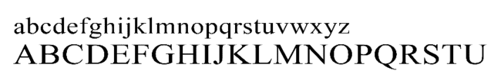
Gambar 6. Contoh Serif. Times New Roman
(Sumber: dokumentasi penulis)
- Sans Serif
Sans berasal dari Bahasa Perancis yang berarti “tanpa”. Artinya, tipografi ini tidak memiliki sapuan akhir yang memanjang dari ujung karakter. Oleh sebab itu tipografi ini terlihat sederhana.
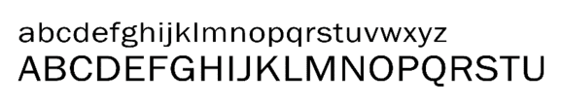
Gambar 7. Contoh Sans Serif. Franklin Gothic
(Sumber: dokumentasi penulis)
- Scripts
Tipografi ini berasal dari tulisan tangan (handwritten) atau kaligrafi.
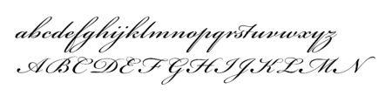
Gambar 8. Contoh Scripts. Bickham Script Pro
(Sumber: dokumentasi penulis)
- Calligraphic
Tipografi ini meniru tulisan atau tulisan kaligrafi yang dalam pembuatannya dibuat khusus untuk setiap pekerjaan.
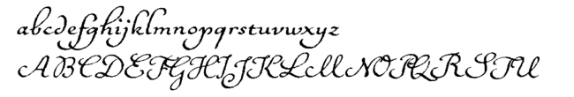
Gambar 9. Contoh Calligraphy. ITC Ballerino W01
(Sumber: dokumentasi penulis)
- Handwriting
Tipografi tulisan tangan adalah penulisan tipografi yang dalam prosesnya langsung dibuat oleh tangan yang sebenarnya.
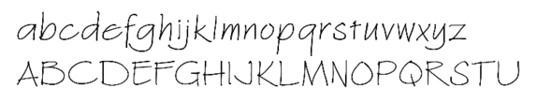
Gambar 10. Contoh Handwriting. Architext
(Sumber: dokumentasi penulis)
- Blackletter
Kategori huruf ini memiliki ciri tekstur yang padat, hitam dah ada hiasan dramatis pada hurufnya.
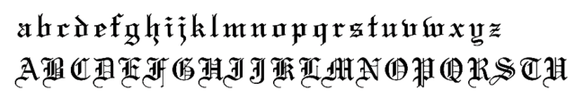
Gambar 11. Contoh Blackletter. Olde English
(Sumber: dokumentasi penulis)
- Tilting Fonts
Kategori ini secara khusus dirancang untuk pengaturan judul atau tampilan tertentu. Jenis ini berbeda dari jenis lain karena skala, proporsi dan detailnya memiliki ukuran yang lebih besar.
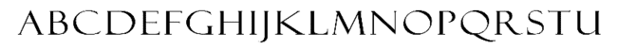
Gambar 12. Contoh Titling Fonts. Felix Titling
(Sumber: dokumentasi penulis)
- Opticals and Size-Sensitive Fonts
Kategori ini jenis tulisan dibuat dengan berbagai macam ukuran agar jenis tulisan bisa disesuaikan dengan ukuran cetak.
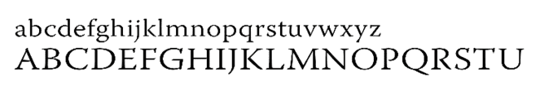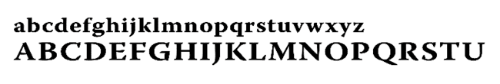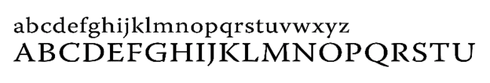
Gambar 13. Warnock Pro Opticals: Light, Bold Caption, Caption
(Sumber: dokumentasi penulis)
Inovasi demi inovasi membuat tipografi perlahan dikombinasikan dengan teknologi digital untuk digunakan sebagai bahan kreativitas. Peran tipografi sebagai pengantar komunikasi dari ide kepada pembaca membuat desainer menemukan cara berkomunikasi kepada audiens secara masal dan berdampak. Karena itulah saat ini tipografi dikenal karena banyak digunakan pada desain grafis.

Warna
Warna digunakan desainer grafis untuk memisahkan/membedakan antar produk dengan mengomunikasikan informasi dan sebagai alat persuasi dengan menggunakan berbagai simbol. (The Thames & Hudson, 2012). Peranan warna sangat penting dalam pengambilan keputusan saat konsumen membeli barang/jasa. Pada penelitian sebuah institut penelitian warna di Amerika, Institute for Color Research menemukan bahwa seseorang dapat mengambil keputusan terhadap orang lain, lingkungan maupun produk dalam waktu hanya 90 detik saja. Sebesar 90% keputusan didasari oleh warna. (Rustan, 2017).
Jenis warna berdasarkan letaknya dalam color wheel (Meilani, 2013) dapat dijabarkan sebagai berikut.
- Warna Primer
Warna primer atau utama terdiri dari warna biru, merah, dan kuning. Ketiga warna ini jika dikombinasikan antar dua warna akan menghasilkan warna turunan lainnya dan disebut warna sekunder.
- Warna Sekunder
Pengombinasian dua warna primer dapat dilihat dari tabel berikut ini.
Tabel 1. Tabel Warna Sekunder dari Warna Primer
Warna Primer | Warna Sekunder
Biru + Kuning | = Hijau
Kuning + Merah | = Oranye
Merah + Biru | = Ungu

- Warna Tersier
Warna tersier adalah turunan warna yang dihasilkan dari mengombinasikan satu warna primer dengan satu warna sekunder.
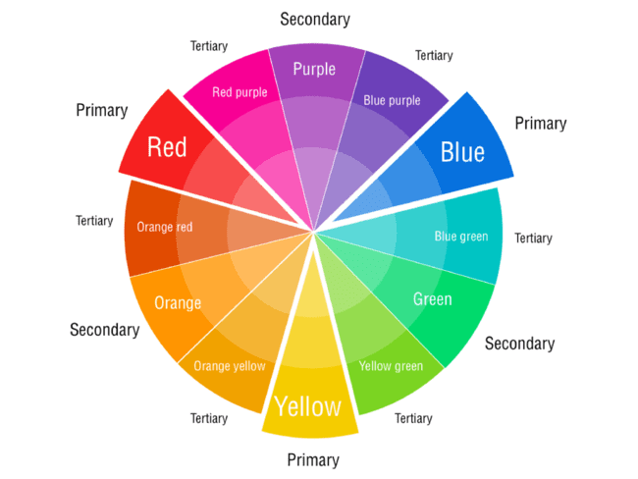
Gambar 14. Roda Warna Primer, Sekunder, Tersier
(Sumber: Color Wheel Diagram - Bing images)
- Warna Hangat dan Warna Dingin
Roda warna terbagi menjadi dua yaitu warna hangat dan warna dingin. Warna hangat merupakan warna yang energik, terang, dan menarik perhatian. Warna dingin merupakan warna yang memberi impresi tentang efek menenangkan.
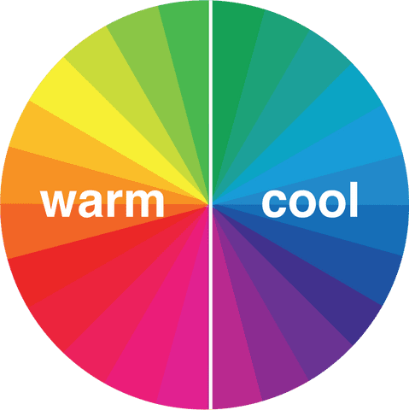
Gambar 15. Warna Hangat (warm) dan Warna Dingin (cool)
(Sumber: How to Use Warm and Cool colors in your Quilt – Shannon Brinkley Studio (shannon-brinkley.com))
Surianto Rustan dalam bukunya menyebutkan penelitian yang dilakukan oleh University of Loyola, Chicago, Amerika yaitu warna juga meningkatkan brand recognition sebanyak 80%. Oleh karena itu pemilihan warna merupakan proses yang sangat penting dalam mendesain identitas visual. Untuk mengomunikasikan informasi, sebuah desain perlu memilih warna yang tepat agar pesan brand dapat tersampaikan seutuhnya. Berikut adalah contoh warna dan maknanya.

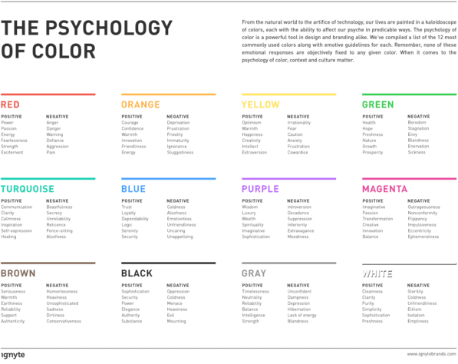
Gambar 16. Warna dan maknanya
(Sumber: The Power of Brand Color Psychology | Ignyte Branding Agency (ignytebrands.com))

Tagline
Tagline adalah ungkapan pendek yang biasanya menyertai sebuah logo. Selain diletakkan di dekat logo, tagline secara verbal dikomunikasikan bersamaan dengan iklan verbal. Menurut Nuradi et al. (1996:56) yang dikutip dari Henri (2018), tagline adalah kalimat singkat sebagai penutup teks inti yang menyimpulkan secara singkat tujuan tujuan komunikasi suatu iklan.
Menurut Darno (Widyastuti & Nugroho, 2018) terdapat tiga dimensi dalam menentukan baik atau tidaknya tagline yang dibuat yaitu, familiarity, differentiation, message/value, dan relevant yang dapat dijabarkan sebagai berikut.
- Familiarity
Tagline yang dibuat mudah diingat dan diketahui oleh konsumen.
- Differentiation
Ciri khas yang menjadi suatu pembeda dari produk-produk pesaing lainnya.
- Message/Value
Berbicara tentang seberapa jauh pesan iklan yang disampaikan itu dapat menarik perhatian, dimengerti, dipahami, membangkitkan emosi dan menggerakkan sasarannya untuk memberikan feedback yang dikehendaki.
- Relevant
Tagline adalah deskripsi singkat mengenai produk. Oleh karena itu, secara logis tagline akan relevan dengan produk.

UMKM
Usaha Mikro, Kecil, dan Menengah (UMKM) adalah bisnis yang dijalankan oleh individu, rumah tangga, atau badan usaha ukuran kecil. (Kompas.com). Menurut Undang-undang (UU) Nomor 20 Tahun 2008 tentang UMKM mengelompokkan jenis UMKM berdasarkan kriteria aset dan omzet. Unit yang termasuk dalam usaha mikro memiliki kekayaan bersih maksimal Rp.50.000.000,- tidak termasuk tanah dan bangunan tempat usaha. (Mekari, 2019).
Berdasarkan pengertian tersebut maka dapat disimpulkan Usaha Mikro, Kecil, dan Menengah (UMKM) adalah sebuah bisnis atau perusahaan kecil yang kegiatannya adalah memproduksi atau mengolah barang mentah menjadi barang jadi untuk difungsikan sebagai penunjang hidup manusia.

Bengkel
Bengkel adalah tempat untuk perawatan/pemeliharaan, perakitan, modifikasi alat dan mesin, tempat pembuatan bagian mesin dan perakitan alsin. (pusdik.kkp.go.id). Bengkel berfungsi sebagai tempat perawatan, perbaikan, dan penggantian komponen sistem mesin kendaraan bermotor. Adanya kegiatan bengkel adalah untuk memenuhi persyaratan teknis dan kelayakan kendaraan bermotor seperti yang telah dituliskan dalam PP No. 44 Tahun 1993 pasal 126, 127,128, dan 129 tentang kendaraan dan pengemudi.

BAB III
ANALISIS DAN PERANCANGAN

Analisis

Identifikasi Masalah
Dalam bukunya, Sadjiman Ebdi Sanyoto mengatakan bahwa identifikasi merupakan proses yang bertujuan untuk mengidentifikasi semua data dari hasil survey dan terdiri dari data perusahaan, data produk, data pemasaran dan angket yang berhubungan dengan produk. Data perusahaan ditambahkan dengan data kompetitor sesama UMKM dan kompetitor unggul (top of mind) sebagai data tambahan untuk perancangan:

Data Perusahaan
Nama: Bengkel Rajawali Motor
Didirikan: 20 Oktober 2018.
Pemilik: Aris Sutikno.
Tempat: Jl. Mertojoyo Selatan No. 4A dan 4B, kota Malang.
Jasa: Reparasi kendaraan bermotor roda 2 baik matic maupun manual, tune up, ganti oli, pemasangan sparepart.
Pemasangan aksesoris motor.
Upaya promosi jasa yang pernah dilakukan:
Tabel 2. Upaya promosi jasa Bengkel Rajawali Motor sebelumnya
Media Sosial | Yang dilakukan dan dampak
WhatsApp | Mengupload foto setiap produk ke status WhatsApp dan jarang dengan caption. Menyebabkan keengganan penonton untuk melihat produk yang terlalu banyak.
Facebook | Mengupload foto setiap produk ke timeline tanpa caption dan mengupload foto sebagian dari kegiatannya saja. Postingan iklan jasa (bukan produk) diunggah terakhir pada tanggal 8 April 2021 oleh pemilik. Menyebabkan keengganan untuk melihat postingan selanjutnya.

Kelebihan dari brand adalah produk dan pelayanannya itu sendiri. Selain itu, branding UMKM Bengkel Rajawali Motor menggunakan co-branding karena dipercaya oleh beberapa mitra bisnis produk reparasi bermerek dengan hasil win-win solution. Contohnya adalah merek ban Maxxis yang sangat mempercayai kualitas UMKM Bengkel Rajawali Motor sehingga mau mensponsori brand hingga membuatkan signance yang menandakan brand bekerjasama dengan brand Maxxis. Perancang tidak menemukan kerjasama UMKM bengkel dengan brand Maxxis pada UMKM bengkel lainnya. Dari segi pelayanan, para montir memiliki pelatihannya sendiri.
Budaya brand adalah tanggap, cepat, dan tepat namun UMKM ini belum memiliki visi misi yang dapat dijelaskan secara verbal dan nonverbal. Dari segi identitas, brand sudah memiliki stampel namun secara visual, logo yang terdapat pada stampel tidak sesuai dengan harapan pemilik brand. Stampel yang digunakan hanyalah sekedar simbol agar dapat didaftarkan dan dapat bekerjasama dengan mitra. Selain itu, kelemahan brand adalah sistem pencatatan keluar masuk produk yang masih menggunakan Excel dan diketik secara manual tanpa rumus dan tanpa bantuan aplikasi. Harapan pemilik adalah memiliki identitas visual untuk perusahaan yang mencerminkan perusahaan dengan tampilan burung rajawali.
Selain dilakukan wawancara dengan pemilik brand, perancang juga mewawancarai seorang pelanggan yang baru saja mengunjungi UMKM Bengkel Rajawali Motor. Dalam proses memilih bengkel mana yang ia rasa dapat percayai, beliau memilih brand karena dekat dengan lokasi tempat tinggal saat ini, dan karena terlihat ramai.
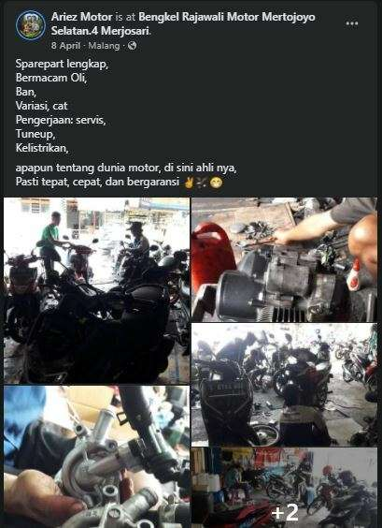
Gambar 17. Postingan terakhir brand pada laman Facebook.
(Sumber: Facebook)

Studi Pustaka
Studi pustaka dilakukan dengan mengumpulkan data pendukung perancangan seperti jurnal. Diambil 3 jurnal sebagai data pendukung seperti jurnal Perancangan Corporate Identity Bengkel H2 Motor, jurnal kedua adalah jurnal Perancangan Identitas Visual untuk Mengangkat Nilai Brand GRIYA MOTOR 168, jurnal ketiga adalah Perancangan Corporate Identity Galileo Jaya Motor.
- Observasi Kompetitor
Observasi kompetitor dilakukan dengan bantuan search engine atau mesin pencari Google. Kompetitor dibagi menjadi dua yaitu kompetitor dan kompetitor unggul agar dapat membantu perancang memiliki patokan bentuk visual logo brand yang akan dirancang. Data-data kompetitor yang telah terkumpul adalah sebagai berikut.
- Kompetitor
Tabel 3. Data Kompetitor.
Nama Usaha | Data Kompetitor
Estu Langgeng Motor | - Lokasi: Jl. Mertojoyo 182, Malang.  - Area bengkel luas, mirip dengan Bengkel Rajawali Motor.  - Area tunggu ada.  - Akses masuk tergolong sulit karena jauh dari jalan raya.  - Menampilkan logo Castrol.  - Logo berupa TypeMark.  - Yang ditawarkan: servis motor dan ganti oli.
Unggul Makmur Motor | - Lokasi: Jl. S. Supriadi No.63, Sukun, Kec. Sukun, Kota Malang.  - Area bengkel lebih luas dari Sodiq Motor.  - Area tunggu tersedia.  - Akses masuk mudah karena berada di pinggir jalan raya.  - Menampilkan logo Shell.  - Logo berwarna merah.
Makmur Jaya Motor | - Lokasi: Jl. Patimura No.12, Klojen.  - Area bengkel cukup luas.  - Area tunggu tersedia.  - Akses masuk mudah karena berada di pinggir jalan.  - Menampilkan logo Honda.  - Logo berwarna merah.

- Kompetitor unggul
Kompetitor unggul adalah kompetitor produk yang sudah memiliki citra yang menyentuh top of mind.
Tabel 4. Data Kompetitor Unggul.
Nama Usaha | Data Kompetitor
Kartika Sari Putra (Ahass Honda) | - Lokasi: Jl. Pasar Besar No.70-72, Sukoharjo, Kec. Klojen, Kota Malang.  - Bermerek.  - Pangsa pasar besar berdasarkan lokasi bangunan.  - Warna identitas visual: merah.
Workshop Yamaha BSM | - Lokasi: Jl. Galunggung No.36, Gading Kasri, Kec. Klojen, Kota Malang.  - Bermerek.  - Pangsa pasar besar berdasarkan lokasi bangunan.  - Warna identitas visual: merah.

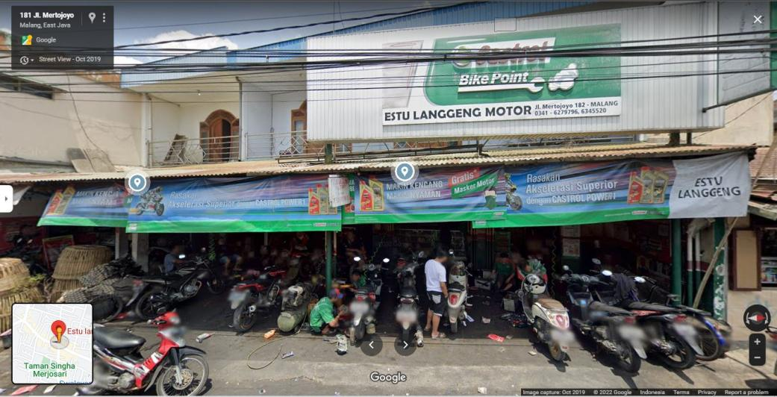
Gambar 18. Estu Langgeng Motor Jl. Mertojoyo 182, Malang
(Sumber: Google Maps)

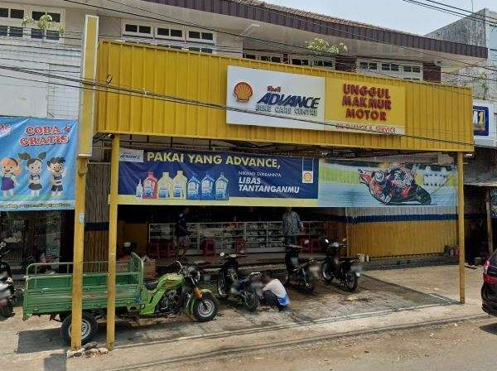
Gambar 19. Unggul Makmur Motor Jl. S. Supriadi No.63, Sukun.
(Sumber: Google Maps)

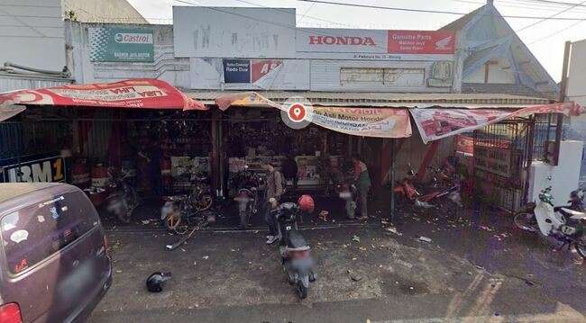
Gambar 20. Makmur Jaya Motor Jl. S. Supriadi No.63, Sukun.
(Sumber: Google Maps)
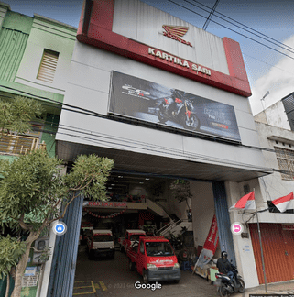
Gambar 21. Kartika Sari Putra (Ahass Honda) Jl. Pasar Besar No.70-72, Sukoharjo.
(Sumber: Google Maps)

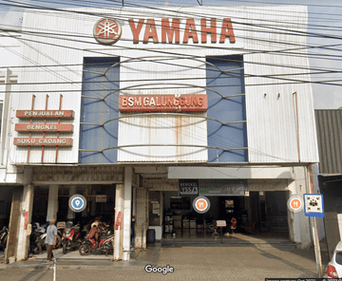
Gambar 22. Workshop Yamaha BSM Jl. Galunggung No.36, Gading Kasri
(Sumber: Google Maps)

Pemecahan Masalah
Pemecahan masalah dilakukan dengan alur metode perancangan Sadjiman. Setelah dilakukan identifikasi masalah, dilakukan sintesis dengan hasil Proses identifikasi masalah menghasilkan identifikasi masalah yang dialami oleh UMKM Bengkel Rajawali Motor. Hasil analisis SWOT dalam proses identifikasi dirangkumkan pada SWOT Matrix sebagai berikut:
Tabel 5. SWOT Matrix
SWOT Matrix | Strengths (S)  - Brand bekerjasama dengan merek produk sparepart ternama.  - Memiliki budaya cepat, tanggap, tepat.  - Memiliki montir yang responsif dan terlatih.  - Terdapat additional service yaitu pemasangan aksesoris motor.  - Satu-satunya UMKM bengkel yang melayani reparasi, penggantian sparepart, dan pemasangan akesoris motor di kota Malang. | Weaknesses (W)  - Belum memiliki visi dan misi yang jelas.  - Pencatatan keluar masuk barang masih manual menggunakan Excel.  - Logo pada stampel sangat rumit dan sulit untuk diingat.  - Kurang memiliki citra yang lebih profesional.  - Ruang tunggu lebih kecil dari kompetitor serupa.  - Bangunan lebih kecil dari kompetitor serupa.  - Gedung tidak serapi Estu Langgeng Motor dan Unggul Makmur Motor.
Opportunities (O)  - Berlokasi di daerah yang banyak dilewati kendaraan bermotor. | Strategi S-O  - Merancang indentitas visual.  - Merancang banner. | Strategi W-O  - Merancang flyer atau poster digital untuk promosi.
Threats (T)  - Terdapat kompetitor unggul bermerek (top of mind) di daerah yang sama. | Strategi S-T  - Merancang identitas visual.  - Merancang video promosi.  - Merancang seragam karyawan. | Strategi W-T  - Memperbaiki tampilan fisik bangunan.  - Merancang identitas visual.  - Merancang aplikasi penunjang atau menggunakan aplikasi yang telah ada.

Berdasarkan data dan informasi yang ada, dapat disimpulkan bahwa brand membutuhkan sebuah tanda/simbol yang lebih profesional sebagai aset visual jangka panjang perusahaan, merancang seragam karyawan dan brand merchandise. Manfaat identitas adalah untuk mempermudah pemasaran produk brand dalam jangka panjang dan mendukung adanya brand awareness pada masyarakat.

Perancangan

Konsep Perancangan
Perancangan aset visual brand dibuat berdasarkan insight yang ditemukan untuk memunculkan bentuk visual yang mencerminkan budaya dan kekuatan perusahaan. Budaya perusahaan yaitu teliti, cepat, dan tepat dalam menangani perbaikan kendaraan bermotor digambarkan sebagai seekor burung rajawali yang terbang dengan kepala yang menengadah ke bawah. Bentuk visual yang akan merepresentasikan brand adalah bentuk visual dari burung rajawali yang terbang, mengadopsi filosofi cepat seperti brand Nike, dan terlihat bold seperti brand kompetitor unggul yaitu Honda.

Perencanaan Media
Komponen perencanaan media pada bagan metode perancangan milik Sadjiman Ebdi Sanyoto memiliki beberapa isi, diantaranya tujuan media, strategi media, dan program media. Sedangkan komponen perencanaan pada perancangan brand identity UMKM Bengkel Rajawali Motor ini hanya mengambil beberapa isi diantaranya, yaitu tujuan media dan strategi media.
- Tujuan Media
Hasil perancangan akan diposisikan pada media elektronik dan non-elektronik, namun secara umum perancangan akan diletakkan pada media online/elektronik. Media online dipilih karena brand akan memasarkan produknya pada media online dengan porsi lebih banyak dari media offline/non-elektronik.
- Strategi media
Segmentasi target audiens adalah sebagai berikut:
- Segmentasi Geografis: yang berada dalam jangkauan kota Malang, Jawa Timur.
- Segmentasi Demografis: tidak ada batasan dalam segmentasi ini baik dari segi umur, pendidikan, jenis kelamin, pekerjaan, status perkawinan, maupun tingkat penghasilan. Yang diutamakan adalah yang dapat mengendarai dan memiliki kendaraan motor.
- Segmentasi Psikografis: tidak ada batasan dalam segmentasi ini baik dari segi kepribadian, gaya hidup, kesukaan, dan tingkat sosial. Yang diutamakan adalah yang dapat mengendarai dan memiliki kendaraan motor.
- Segmentasi Behaviouristis: sering dan selalu menggunakan kendaraan motor untuk kepentingan pribadi atau bisnis.
Paduan media yang digunakan brand adalah media online yaitu Facebook dan Instagram. Sedangkan untuk media offline menggunakan branding component atau komponen pencitraan sebuah merek, dipilih berdasarkan media habit target audiens dalam membaca dan melihat. Meliputi brand guidelines, seragam karyawan, merchandise merek, signage, dan stationery set.

Perencanaan Kreatif
Dalam metode perancangan Sadjiman Ebdi Sanyoto, perencanaan kreatif memiliki beberapa isi di dalamnya, yaitu tujuan kreatif, strategi kreatif, program kreatif dan biaya kreatif. Namun dalam perancangan ini hanya mengambil beberapa isi diantaranya, yaitu tujuan kreatif dan strategi kreatif.
- Tujuan Kreatif
Tujuan kreatif dari perancangan brand identity UMKM Bengkel Rajawali Motor ini adalah untuk mengomunikasikan pesan merek kepada target audiens. Pesan yang dikomunikasikan diharapkan sampai dengan esensi yang sama di benak audiens. Tujuan perancangan merek sebagai competitor dan pioneer adalah untuk membangun citra dengan keunikan merek.
- Strategi Kreatif
Dibuatkan identitas visual dan tagline sebagai dukungan esensi dari identitas visual merek. Esensi dari merek adalah mengarah pada keamanan dan kenyamanan berkendara motor dan pelayanan yang bergaransi.
- Identitas visual dibuat berdasarkan bentuk dari penamaan merek dan filosofi yang dimuat didalamnya. Filosofi diambil dari ambience perusahaan yaitu tenang namun serius. Visual ini dapat digambarkan dengan bentuk rajawali yang sedang terbang. Warna yang digunakan untuk logogram bentuk visual rajawali adalah warna merah agar nampak sikap percaya diri, pemimpin, dan keberanian. Selain itu juga untuk menyamai produk reparasi otomotif lainnya agar tidak kehilangan identitasnya sebagai jasa reparasi otomotif. Warna yang digunakan dalam bentuk CMYK untuk media offline dan RGB untuk media online. C: 0, M: 99, Y: 100, K: 0. Dan R: 255, G: 0, B: 0.
Selain bentuk visual burung, terdapat juga logotype. Memiliki bentuk yang tebal dan terkesan tegas, maka dipakaikan font yang tebal dan kapital, tanpa lengkungan. Maka dipilihlah Fira Sans Bold sebagai bentuk font yang representatif. Warna dari logotype dibedakan dari logogram yaitu warna hitam agar dapat memperkuat esensi dari warna merah, yaitu memunculkan kesan berani dan tangguh. Warna yang digunakan dalam bentuk CMYK untuk media offline dan RGB untuk media online. C: 75. M: 68, Y: 67, K: 90. Dan R: 0, G: 0, B: 0.
- Tagline merek bertemakan kesehatan motor dan keamanan berkendara dan dibuat sesingkat mungkin agar mudah diingat sekaligus mudah terbaca dibandingkan dengan tagline yang panjang. Maka dibuatkan tagline yang berbunyi “Mesin Sehat Jalan Aman” dan kalimat “GARANSI 7 HARI!” diletakkan pada signage untuk membangkitkan keinginan membeli produk jasa brand.
Tagline dibuat berbeda dengan logotype agar mudah dibedakan dari logotype. Maka dipilihlah font Myriad Variable Concept Bold.
Dalam komunikasi visual, tagline juga digunakan sebagai HEADLINE pada media komunikasi seperti pada penyampaian informasi tentang kesehatan mesin pada media sosial dan pada akhir kalimat pada surat dan surat elektronik.
Warna yang digunakan dalam bentuk CMYK untuk media offline dan RGB untuk media online. C: 75. M: 68, Y: 67, K: 90. Dan R: 0, G: 0, B: 0.

Konsep Tata Desain
Pada tahapan ini terdapat proses visualisasi dari perancangan brand identity UMKM Bengkel Rajawali Motor, dalam konsep tata desain sendiri terdapat beberapa materi di dalamnya baik itu tujuan tata desain hingga program tata desain. Tujuan dari visualisasi adalah untuk merancang bentuk visual yang mewakili perusahaan sekaligus mengomunikasikan budaya dan produk perusahaan. Strategi tata desain dijabarkan pada poin-poin berikut:
- Law of unity, bentuk visual logogram digambarkan solid sehingga mudah untuk diaplikasikan ke berbagai media. Disatukan dengan logotype yang tebal dan memiliki ciri huruf sans serif agar terkesan modern dan menggunakan kapital agar terkesan tegas. Kemudian mengambil warna merah dan hitam berdasarkan psikologi warnanya yaitu berani, berwibawa, keamanan.
- Law of variety, yaitu penentuan konfigurasi utama dan konfigurasi lainnya. Dibuatlah konfigurasi utama berupa konfigurasi vertikal, kedua berupa konfigurasi horizontal, ketiga bentuk paling minim yang dapat digunakan untuk tampilan terkecil tab website jika diperlukan.
- Law of balance, yaitu semua elemen yang ada dalam perancangan haruslah seimbang dalam volume.
- Law of rhythm, mengadopsi dari filosofi cepat brand Nike, bentuk visual akan terlihat arah dari audiens memandang.
- Law of proportion, identitas visual haruslah dapat dibaca dengan jelas sehingga terdapat ukuran minimal identitas dapat ditampilkan.
- Law of emphasis, dirancangkan tampilan identitas visual dengan berbagai latar belakang warna dengan tujuan pengaturan warna identitas agar tetap terlihat.
Kemudian terdapat program tata desain yaitu proses dari visualisasi desain yaitu brainstorming, insight, thumbnail, rough sketch, dan comprehensive (perancangan media-media pendukung).

Brainstorming
Tahap ini dilakukan dengan cara riset dan analisa terhadap perusahaan dan kompetitornya.
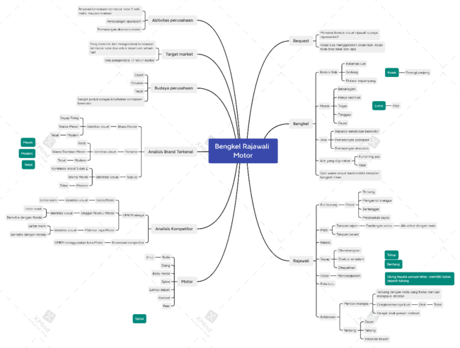
Gambar 23. Hasil Full Brainstorming Bengkel Rajawali Motor menggunakan XMind
(Sumber: dokumentasi penulis (bit.ly/3G0aLKG))

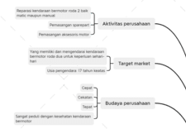
Gambar 24. Zoom In Aktivitas perusahaan, Target market, dan Budaya perusahaan
(Sumber: dokumentasi penulis)

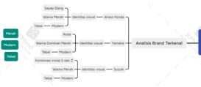
Gambar 25. Zoom In Analisis Kompetitor Unggul
(Sumber: dokumentasi penulis)
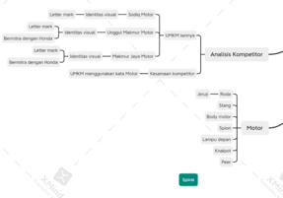
Gambar 26. Zoom In Analisis Kompetitor dan Motor
(Sumber: dokumentasi penulis)

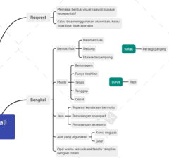
Gambar 27. Zoom In Request dan Bengkel
(Sumber: dokumentasi penulis)
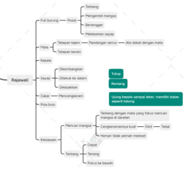
Gambar 28. Zoom In Rajawali
(Sumber: dokumentasi penulis)

Insight
- Tahap ini memunculkan ide dasar yang memungkinkan adanya pemaknaan yang sesuai dengan budaya brand. Body rajawali yang sedang terbang fokus menatap tajam target mangsanya merupakan filosofi yang paling menggambarkan perusahaan. Fokus utama dari produk jasa UMKM Bengkel Rajawali Motor adalah Kesehatan kendaraan bermotor dan kenyamanan berkendara. Dari sini lah muncul ide tagline “Mesin Sehat Jalan Aman”. Selain ide tagline, ditemukan juga warna yang memungkinkan untuk diaplikasikan pada logo yaitu hitam, merah, dan biru.
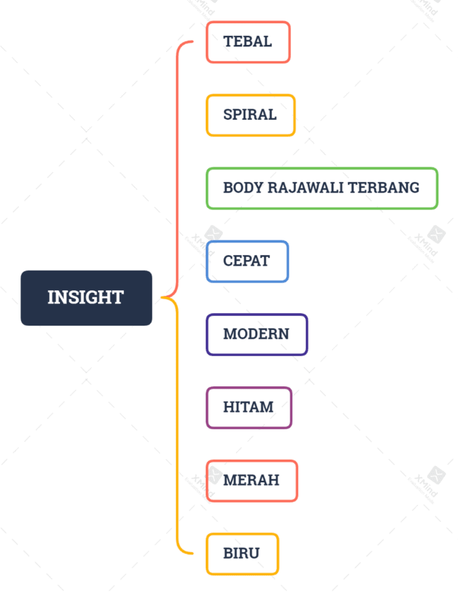
Gambar 29. Insight menggunakan XMind
(Sumber: dokumentasi penulis)

Proses penentuan warna utama dalam perancangan brand identity Bengkel Rajawali Motor yaitu dengan mempertimbangkan makna warna yang sesuai dengan kepribadian brand yang tangguh dan berani yaitu warna merah. Warna merah yang dipakai dalam visualisasi adalah warna merah seperti kompetitor unggul untuk memunculkan brand awareness mengenai produk jasa bengkel.

Thumbnail
Tahap ini merupakan tahap visual dari insight yang ditemukan. Dibuat menurut hasil brainstorming yang cocok dengan budaya brand.
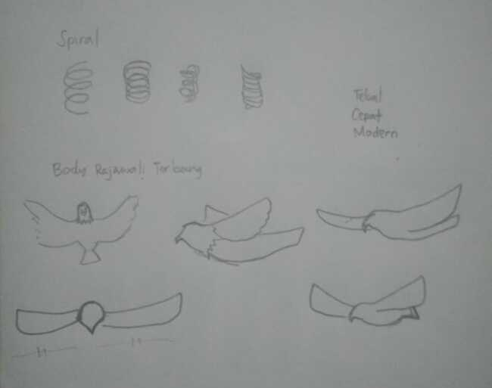
Gambar 30. Thumbnail
(Sumber: dokumentasi penulis)

Rough Sketch
Tahap ini memunculkan visual identity yang pasti selama sebelum dan sesudah didigitalisasi.
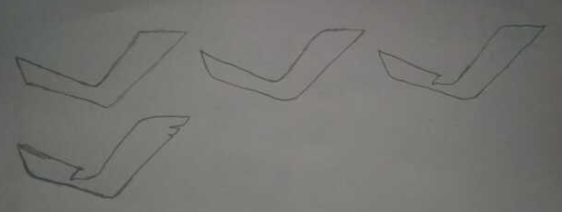
Gambar 31. Rough sketch
(Sumber: dokumentasi penulis)
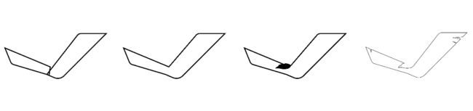
Gambar 32. Proses Digitalisasi
(Sumber: dokumentasi penulis)
Perancang kemudian melakukan pemilihan warna yang sesuai dengan perusahaan. Dalam proses pemilihan warna terdapat beberapa hal yang dipertimbangkan yaitu warna haruslah mencerminkan perusahaan yang cepat, tanggap dan berkarakter seperti rajawali, warna harus dapat membantu target audiens untuk mencapai brand awareness, dan yang terakhir adalah warna yang ditampilkan haruslah mudah untuk diresponi. Oleh karena itu perancang menggunakan warna yang sudah menjadi image bagi target audiens mengenai bengkel. Setelah dilakukan proses brainstorming, perancang menemukan warna merah sebagai warna dari logo brand Bengkel Rajawali Motor. Berikut merupakan tampilan gambar logo setelah diberi warna.

Gambar 33. Visual Logo Bengkel Rajawali Motor
(Sumber: dokumentasi penulis)

Comprehensive
Tahap ini memunculkan adanya ide media pendukung sesuai dengan hasil pengamatan terhadap kebutuhan brand dan wawancara dan dirumuskan sebagai berikut:
- Stationery set. Berupa kop surat, amplop, stampel, kartu nama dan nota.
- Merchandise. Berupa gantungan kunci dan stiker.
- Signance. Banner.
- Seragam karyawan.

Rancangan Pengujian
Pengujian kelayakan produk akan dilakukan dengan menyebarkan kuesioner kepada target audiens mengenai kesesuaian produk dan kelayakan produk dalam mencerminkan perusahaan. Pertanyaan yang akan diajukan adalah:
Sesi 1 Identitas Responden
- Email
- Nama Lengkap
- Instagram Aktif
- Asal Instansi/Institusi
- Domisili
- Apakah Anda merupakan pengendara kendaraan bermotor?
Sesi 2 Profil Bengkel Rajawali Motor
Profil yang ditunjukkan berupa foto bangunan, lokasi, nama pemilik, pelayanan, produk, keunggulan, dan status logo sebagai berikut:
UMKM Bengkel Rajawali Motor (brand):
- Lokasi : Jalan Mertojoyo Selatan No. 4A dan 4B
- Nama pemilik : Aris Sutikno
- Pelayanan : Jasa perbaikan otomotif kendaraan bermotor roda dua
- Produk : Servis/reparasi sparepart, ganti oli, pemasangan aksesoris motor
- Keunggulan :
1. | Adanya produk tambahan yaitu pemasangan aksesoris motor
2. | Telah dipercayai produk sparepart unggulan yaitu Maxxis
- Logo : Berupa logotype
Sesi 3 Penilaian Karya
Pada tahap ini, perancang memunculkan logo full baik logo primer maupun logo sekunder. Kemudian diajukan pertanyaan dan pernyataan dan pilihan jawaban yang disediakan beru
- Menurut Anda, apakah: (jawaban Sangat Setuju, Setuju, Agak Setuju, Netral, Agak Tidak Setuju, Tidak Setuju, Sangat Tidak Setuju)
- Logo ini Unik | - Logo Mudah Diingat | - Terkesan Cepat
- Logo ini Simpel (dari segi bentuk dan warna tidak rumit) | - Logo ini Modern
- Logo ini Fleksibel (secara ukuran dapat dirubah skalanya tanpa mengganggu keterbacaan) | - Logo ini Tahan Lama (sanggup bertahan di perubahan jaman, tidak akan terlihat kuno)

- Apakah WARNA logo.. (jawaban Sangat Setuju, Setuju, Agak Setuju, Netral, Agak Tidak Setuju, Tidak Setuju, Sangat Tidak Setuju)
- Terkesan berani | - Terkesan sama dengan yang lain | - Simpel
- Terkesan unggul | - Terkesan tegas dan bertanggungjawab

- Setelah melihat logo tersebut, apakah Anda: (jawaban ya dan tidak)
- Dapat mengetahui bahwa produk yang dijual adalah jasa reparasi kendaraan bermotor/bengkel.
- Dapat mengenali produknya jika melihat logo ini di tempat lain.
- Merasa bahwa logo ini familiar.

- Dengan perusahaan manakah logo ini terlihat familiar? (jawaban esai)
- Apakah logo ini layak untuk dijadikan identitas dari UMKM Bengkel Rajawali Motor? (jawaban ya dan tidak)
- Pada bagian ini responden dimohon untuk memberikan pendapat mengenai karya ini. (jawaban esai)
Sesi 4 Ucapan Terima Kasih

BAB IV
PEMBAHASAN

Gambaran Umum Obyek Penelitian
Bengkel Rajawali Motor merupakan salah satu dari UMKM jasa reparasi kendaraan bermotor roda dua di kota Malang. Bengkel ini berlokasi di Jalan Mertojoyo Selatan No. 4A dan 4B dan didirikan oleh Aris Sutikno pada tanggal 20 Oktober 2018. UMKM ini didirikan karena kecintaan beliau terhadap kesehatan kendaraan bermotor. Passion inilah yang menjadikan Bengkel Rajawali Motor terdaftar menjadi salah satu UMKM otomotif di kota Malang dan memiliki potensi untuk dipercayai brand reparasi terkenal seperti Maxxis. Selain itu pelayanannya yang dimiliki brand lebih dari UMKM otomotif lainnya baik di area Jalan Mertojoyo maupun di kota Malang. Pelayanan yang dilakukan Bengkel Rajawali Motor tidak hanya reparasi, tune up, dan ganti oli seperti bengkel pada umumnya. Brand juga menyediakan jasa pemasangan aksesoris motor. Oleh karena itu Bengkel Rajawali Motor dapat dianggap unik dibanding UMKM jasa reparasi kendaraan bermotor lainnya.
Bengkel Rajawali Motor memiliki struktur organisasi meliputi pemilik, admin dan kasir, dan tiga orang mekanik. Tugas atau jobdesk dari masing masing peranan yaitu:
- Pemilik
Aris Sutikno bertanggungjawab atas keberhasilan bisnis yang dijalankan. Termasuk melakukan pengawasan dan training jika diperlukan.
- Admin
Hizkia menginput data jumlah barang yang masuk dan keluar dari perusahaan, mengamati stok barang dan merestok barang jika diperlukan.
- Kasir
Hizkia melakukan penulisan nota kepada klien.
- Mekanik
Paijo, Iwan, dan Arifin bertanggungjawab dalam pemeliharaan dan perbaikan kendaraan saat terjadi kerusakan.

Implementasi

Media Utama
Media utama terdiri dari logomark, logotype, dan tagline. Bentuk logomark seperti ceklis mengadopsi filosofi cepat milik Nike untuk mencapai brand awareness yang mudah diingat. Logotype memiliki jenis huruf Sans Serif untuk menciptakan kesan sederhana dan tegas. Warna merah dan hitam menimbulkan brand recognition jasa reparasi kendaraan bermotor. Tagline dibuat berdasarkan tujuan utama atau visi berdirinya perusahaan yang mengutamakan kesehatan kendaraan bermotor. Selain itu, kombinasi warna yang dapat memunculkan kesan keberanian dan tanggung jawab. Media utama terdiri dari dua formasi yaitu vertikal dan horizontal.
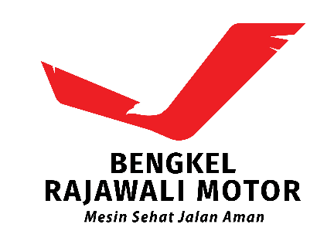
Gambar 34. Logo Vertikal
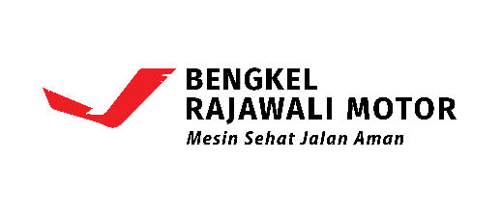
Gambar 35. Logo Horizontal

Media Pendukung
Logo yang telah dirancang diimplementasikan pada media pendukung seperti:
- Seragam karyawan
Media pendukung seragam karyawan digunakan untuk komunikasi identitas diri dan sebagai pembeda antara karyawan dengan pengunjung. Media ini menggunakan t-shirt warna hitam agar tetap terlihat bersih ketika sedang melakukan reparasi. Selain itu, t-shirt dipilih karena membawa kesan perusahaan memiliki harga jasa yang terjangkau.
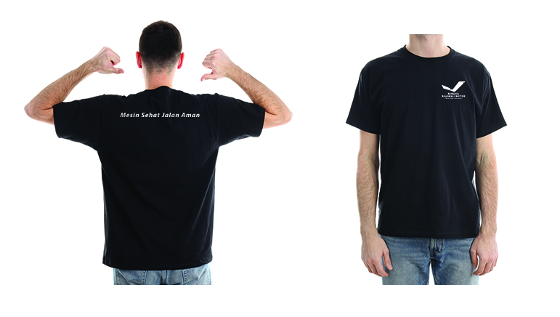
Gambar 36. Mock Up Seragam Karyawan.

- Kartu nama
Kartu nama merupakan tanda pengenal secara individu. Dapat digunakan untuk mempromosikan perusahaan kepada target audiens yang berada di luar area lokasi, dapat juga digunakan untuk bekerjasama dengan perusahaan lain.
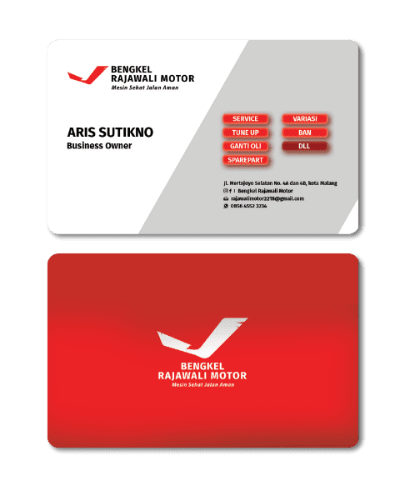
Gambar 37. Mock Up Kartu Nama Perusahaan.
- Merchandise stiker
Media pendukung stiker berfungsi untuk mempromosikan perusahan secara pasif oleh penggunanya.
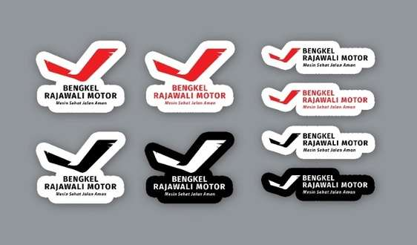
Gambar 38. Mock Up Merchandise Stiker.
- Buku Brand Guideline
Media pendukung ini berisikan informasi pedoman dan aplikasi brand dan desain. Pedoman yang dibukukan ini dapat membantu pemilik brand untuk mengatur upaya promosi atau periklanan selanjutnya di berbagai media. Ukuran buku adalah A5 dan dicetak hardcover.
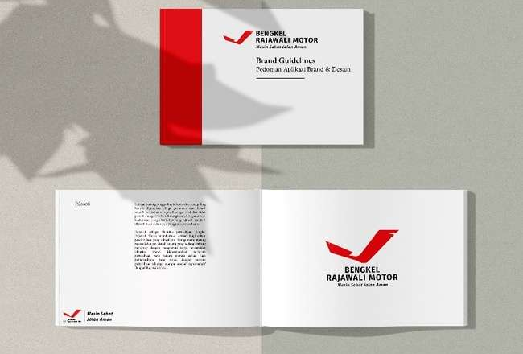
Gambar 39. Mock Up Brand Guidelines Book

- Nota
Secara umum nota digunakan untuk bukti pembelian dan bukti pembayaran konsumen. Nota yang digunakan adalah NCR 2ply berukuran A6.

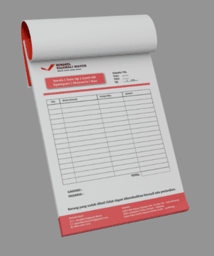
Gambar 40. Mock Up Nota Pembelian.

- Banner vertikal
Media pendukung banner digunakan untuk signage, berisikan informasi mengenai jasa perusahaan dan mengomunikasikan janji dengan informasi garansi. Ukuran banner yang digunakan adalah 60x160cm.

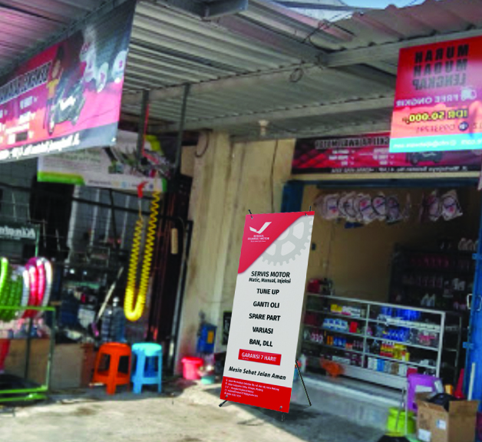
Gambar 41. Mock Up Banner Vertikal.

- Stempel
Stempel dapat dikatakan sebagai tandatangan sebuah perusahaan, digunakan sebagai tanda pengesahan sebuah dokumen. Stempel ini juga dapat digunakan untuk tanda lunas pada nota.
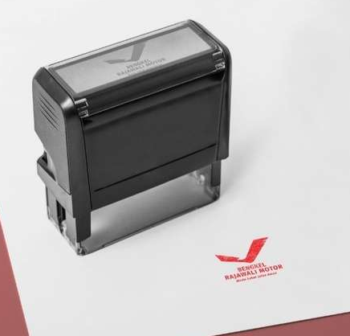
Gambar 42. Mock Up Stempel
- Kop surat dan amplop
Kop surat digunakan sebagai identitas perusahaan pada sebuah surat agar mudah diketahui dari mana asal surat tersebut. Surat dapat berukuran A4 dan F4. Amplop digunakan sebagai wadah surat. Amplop ini memiliki ukuran 23x11cm.
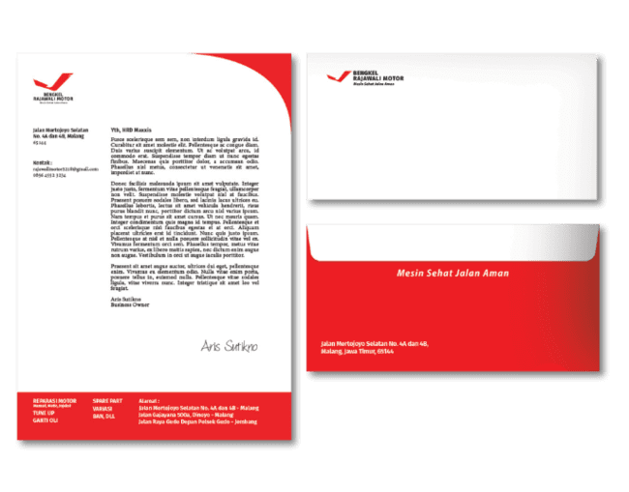
Gambar 43. Mock Up Head Letter dan Amplop.

- Merchandise gantungan kunci
Sama dengan media pendukung stiker, merchandise gantungan kunci juga digunakan untuk iklan atau promosi perusahaan secara pasif oleh penggunanya.

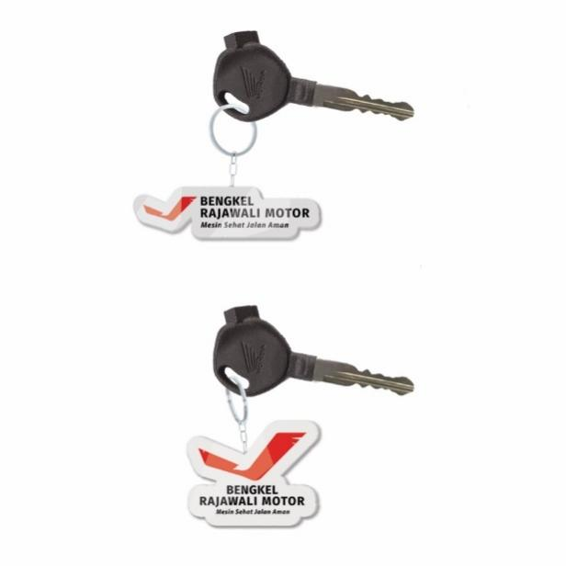
Gambar 44. Merchandise Ganci Akrilik.

Hasil Pengujian
Sebanyak 103 responden dari berbagai daerah telah memberikan penilaian terhadap logo yang dibuat. Hasil pengujian logo sebagai produk branding pada kuesioner yang telah dibagikan adalah sebagai berikut:

Identitas Responden
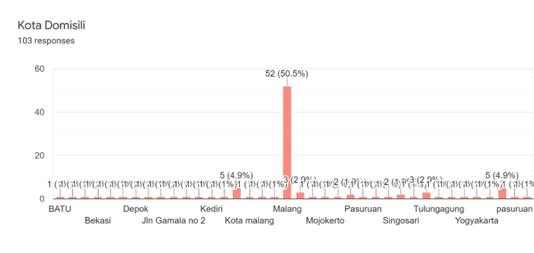
Sebanyak 70 orang responden merupakan domisili kota Malang.
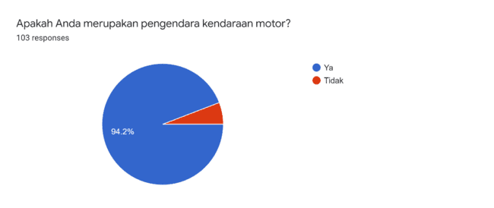
Sebanyak 97 responden merupakan pengendara kendaraan motor.

Penilaian karya oleh responden diambil dari yang terbanyak
Tabel 6. Penilaian responden mengenai pernyataan persetujuan.
Pernyataan | Penilaian | Jumlah
Logo ini Unik | Sangat Setuju | 37 | 93
Logo ini Unik | Setuju | 47 | 93
Logo ini Unik | Agak Setuju | 9 | 93
Logo ini Simpel (dari segi bentuk dan warna, tidak rumit) | Sangat Setuju | 56 | 101
Logo ini Simpel (dari segi bentuk dan warna, tidak rumit) | Setuju | 44 | 101
Logo ini Simpel (dari segi bentuk dan warna, tidak rumit) | Agak Setuju | 1 | 101
Logo ini Fleksibel (secara ukuran dapat dirubah skalanya tanpa mengganggu keterbacaan) | Sangat Setuju | 46 | 102
 | Setuju | 50 | 102
 | Agak Setuju | 6 | 102
Logo Mudah Diingat | Sangat Setuju | 53 | 99
Logo Mudah Diingat | Setuju | 40 | 99
Logo Mudah Diingat | Agak Setuju | 6 | 99
Logo ini Modern | Sangat Setuju | 42 | 93
Logo ini Modern | Setuju | 46 | 93
Logo ini Modern | Agak Setuju | 5 | 93
Logo ini Tahan Lama (sanggup bertahan di perubahan zaman, tidak akan terlihat kuno) | Sangat Setuju | 45 | 95
 | Setuju | 38 | 95
 | Agak Setuju | 12 | 95
Terkesan Cepat | Sangat Setuju | 46 | 97
Terkesan Cepat | Setuju | 42 | 97
Terkesan Cepat | Agak Setuju | 9 | 97

Tabel 7. Penilaian responden mengenai pernyataan dengan jawaban Ya dan Tidak.
Pernyataan | Penilaian | Jumlah
Dapat mengetahui bahwa produk yang dijual adalah jasa reparasi kendaraan bermotor/bengkel. | Ya | 82
Dapat mengenali produknya jika melihat logo ini di tempat lain. | Ya | 83
Merasa bahwa logo ini familiar. | Tidak | 65

Tabel 8. Kemiripan logo dengan merk lain menurut responden.
Kemiripan Logo | Jumlah
Logo mirip dengan Nike | 6
Logo mirip dengan Honda | 11
Logo mirip dengan Wuling | 7
Logo mirip dengan Victor (sport) | 1
Logo mirip dengan Yamaha | 1

Tabel 9. Uji Kelayakan Karya menurut Responden.
Uji Kelayakan menurut Responden
Ya | Tidak
100 | 3

Sebanyak 54 responden memiliki pendapat yang mengarah pada penilaian karya logo.

Analisis Data
Sebanyak 103 responden telah mengisi kuesioner yang telah dibagikan namun tidak semuanya fokus dalam mengisi. Dalam proses menganalisa data responden, perancang akan menyertakan semua jawaban yang mengarah pada penilaian karya. Selain itu, perancang tidak akan sertakan pada bagian ini.
Jumlah rata-rata responden yang memilih setuju (Sangat Setuju, Setuju, Agak Setuju) terhadap penilaian karya berdasarkan pernyataan unik, simpel, fleksibel, mudah diingat, modern, tahan lama, dan terkesan cepat adalah 97.
Brand awareness terhadap karya dinilai positif oleh sebagian besar responden pada pernyataan dapat mengenali produk dan dapat dikenal hanya dengan melihat logonya saja. Besar rata-rata responden yang menilai positif pada kategori brand awareness adalah sebanyak 83. Dan sebanyak 65 responden tidak merasa bahwa logo familiar dengan brand lain. Namun selebihnya sebanyak 38 responden dan beberapa diantaranya menilai karya memiliki kemiripan dengan brand lain seperti Nike, Honda, Wuling, Yamaha, dan Victor (sport).
Menurut pendapat responden mengenai karya, ditemukan beberapa pendapat yang sama yaitu mengarah kepada teknis pembuatan logo dimana logo tidak perlu memiliki kata “bengkel” karena dengan brand naming “Rajawali Motor” saja responden sudah dapat mengerti produknya yaitu bengkel. Beberapa pendapat lain yang serupa satu sama lain adalah mengenai penambahan corak pada karya, baik dari segi warna maupun aksen. Selain kedua pendapat tersebut ditemukan juga pendapat lainnya yang serupa mengenai pemilihan font atau jenis huruf. Menurut pendapat responden, jenis huruf yang digunakan sudah bagus, namun bisa lebih bagus lagi dengan jenis huruf lainnya.
Sebanyak 100 responden menilai karya layak untuk dijadikan identitas Bengkel Rajawali Motor.

Pembahasan
Perancangan logo sebagai identitas UMKM Bengkel Rajawali Motor memiliki penilaian positif dan negatif dari responden yang telah mengisi kuesioner. Dari segi positifnya, perancangan dinilai layak untuk dijadikan identitas brand. Segi negatifnya, perancangan ini secara visual dinilai kurang corak dan mirip dengan brand lain. Perancang menilai kedua hal ini saling melengkapi tujuan perancang dalam merancang karya.
Perancang menggunakan gambaran visual dari sisi samping burung rajawali yang sedang terbang dengan kepala yang menengadah ke bawah. Visualisasi ini memiliki karakteristik tebal dan polos, tidak memiliki bayangan dan tidak memiliki corak agar terkesan modern dan mudah diaplikasikan ke berbagai media seperti brand Honda dan kompetitor unggul lainnya. Warna merah perancang gunakan agar terkesan berani dan mudah dikenali sebagai produk reparasi otomotif. Oleh karena itu banyak sekali responden dapat menerima kesan kemiripan dengan brand reparasi otomotif terkenal seperti Honda, Yamaha, dan Wuling.

BAB V
PENUTUP

Kesimpulan
Perancangan logo sebagai identitas UMKM Bengkel Rajawali Motor merupakan solusi bagi perusahaan agar dapat muncul ke permukaan dan dikenali keunikannya. Hasil uji coba karya memberi bukti bahwa karya mendapatkan peluang bagi perusahaan untuk dikenali dan disukai. Perancang menyadari bahwa untuk menjadi produk top of mind membutuhkan waktu yang panjang dan usaha yang besar. Oleh karena itu UMKM ini harus memulai dari awal yakni memperkenalkan brand kepada masyarakat luas melalui kepemilikan aset visual/logo dan media pendukungnya secara komprehensif.

Saran
Sebagai UMKM dan perusahaan, brand tidak luput dari kekurangan baik dalam segi teknis pelayanan jasa maupun proses berkembangnya yang tidak dapat sempurna. Dalam hal ini perancang memiliki saran bagi brand yang mudah-mudahan jika diperbaiki dapat berguna bagi perkembangan perusahaan, yaitu:
- Menggunakan aset visual dengan bijaksana, misalnya memakai logo pada latar belakang manapun tanpa membuat logo sulit dikenali.
- Sebaiknya mempromosikan sparepart dan aksesoris kendaraan dengan rapi dan dirancang agar audiens mudah untuk mengetahui setiap barang yang dijual, misalnya dengan dibuatnya website atau aplikasi jika memungkinkan.
- Sebaiknya akun media sosial perusahaan dibuatkan konten yang edukatif mengenai kesehatan kendaraan, dirancang menarik, dan yang mudah dimengerti oleh orang awam.
Selain bagi perusahaan, terdapat juga saran bagi peneliti yang sedang meneliti perancangan ini:
- Apabila peneliti sedang menempuh jurusan Tekhik Informatika atau yang relevan, perancangan ini dapat ditambahkan dan dilengkapi dengan perancangan website bagi perusahaan.
- Apabila peneliti sedang menempuh jurusan Desain Komunikasi Visual atau yang relevan, perancangan ini dapat ditambahkan dan dilengkapi dengan perancangan konten media sosial perusahaan yang edukatif mengenai kesehatan kendaraan dan yang mudah dimengerti oleh orang awam.

DAFTAR PUSTAKA
Christie, A., & Djoko, C. (2020). PERANCANGAN ULANG DESAIN IDENTITAS VISUAL KLIKASURANSIKU.COM. Prosiding Konferensi Mahasiswa Desain Komunikasi Visual 2020, 587-601.
Edgar, R. (2021). Menko UMKM Akan Salurkan Bansos bagi Pelaku Usaha di Kota Malang, Simak Syarat dan Cara Daftarnya. Malang: TribunJatim.
Eko Valentino, D. (2019). Pengantar Tipografi. Tematik, 6(2), 54–71. https://doi.org/10.38204/tematik.v6i2.254
Febrianto, V. (2021). UMKM di Kota Malang diharapkan pandai manfaatkan peluang. Jakarta: Antaranews.
GAIKINDO. (2021). Pendapatan Bengkel Otomotif Turun 40 Persen Sepanjang 2021. Jakarta: GAIKINDO.
Goldman, Ian. and Pabari, M. (2021). No 主観的健康感を中心とした在宅高齢者における 健康関連指標に関する共分散構造分析Title.
Hardilawati, W. laura. (2020). Strategi Bertahan UMKM di Tengah Pandemi Covid-19. Jurnal Akuntansi Dan Ekonomika, 10(1), 89–98. https://doi.org/10.37859/jae.v10i1.1934
Hartanto, M. I., Negara, I. N. S., & Aryanto, H. (2015). Perancangan Corporate Identity Galileo Jaya Motor Surabaya.
Henri. (2018). 済無No Title No Title No Title. Angewandte Chemie International Edition, 6(11), 951–952., 10–35.
Januariyansah, S. (2018). Analisis Desain Logo Berdasarkan Teori : Efektif Dan Efisien. 1(1), 13–14. https://doi.org/10.13140/RG.2.2.20543.97448
Junaedi, D., & Salistia, F. (2020). Dampak Pandemi COVID-19 Terhadap Pertumbuhan Ekonomi Negara-Negara Terdampak. In Simposium Nasional Keuangan Negara (pp. 995–1115).
Kusrianto, A. (2007). Pengantar Tipografi. Jogjakarta: C.V Andi Offset.
Meilani, M. (2013). Teori Warna: Penerapan Lingkaran Warna dalam Berbusana. Humaniora, 4(1), 326. https://doi.org/10.21512/humaniora.v4i1.3443
Mekari. (2019). Perbedaan UKM dan UMKM dari 4 Perspektif. Jakarta: Jurnal Entrepreneur.
Purwanti, T. (2021). UMKM Jadi Tumpuan Ekonomi Kota Malang. Jakarta: CNBC Indonesia.
Rahmawan, R., Ridwan, I. M., & Adityawan, O. (2020). Perancangan Corporate Identity Bengkel H2 Motor Di Jl. Ciganitri No. 23 Kabupaten Bandung. Wacadesain, 1(2), 63–73.
Rustan, S. (2017). Mendesain LOGO. Jakarta: Gramedia Pustaka Utama.
Sanyoto, D. S. (2006). METODE PERANCANGAN KOMUNIKASI VISUAL PERIKLANAN. Yogyakarta: Dimensi Press.
The Thames & Hudson. (2012). Dictionary of Graphic Design and Designers. New York: Thames & Hudson Inc.,.
Wheeler, A. (2013). Designing Brand Identity: an essential guide for the whole branding team. New Jersey: John Wiley & Sons, Inc.
Widyastuti, D. A., & Nugroho, M. R. (2018). EFEKTIVITAS TAGLINE #DijaminOri TERHADAP BRAND AWARENESS E-COMMERCE JD.ID. Journal of Entrepreneurship, Management, and Industry (JEMI), 1, 4.
Wijaya, M. H., Pujiyanto, P., & Wibawa, M. (2020). Sebuah Perancangan Brand Identity Industri Kecil Menengah “Pawone Unin” sebagai Identitas Usaha Katering di kota Malang. MAVIS : Jurnal Desain Komunikasi Visual, 2(2), 67–77. https://doi.org/10.32664/mavis.v2i2.513
رازی, م. ا. ز. (1384). No Titleالحاوی جلد بیستم.

LAMPIRAN

- Surat Keputusan Tugas Akhir (SK TA)
- Biodata Penulis
- Hasil cek plagiarism
- Dokumen pendukung penelitian (bukti wawancara)
- Hasil Kuesioner

Lampiran 1 Surat Keputusan Tugas Akhir (SK TA)
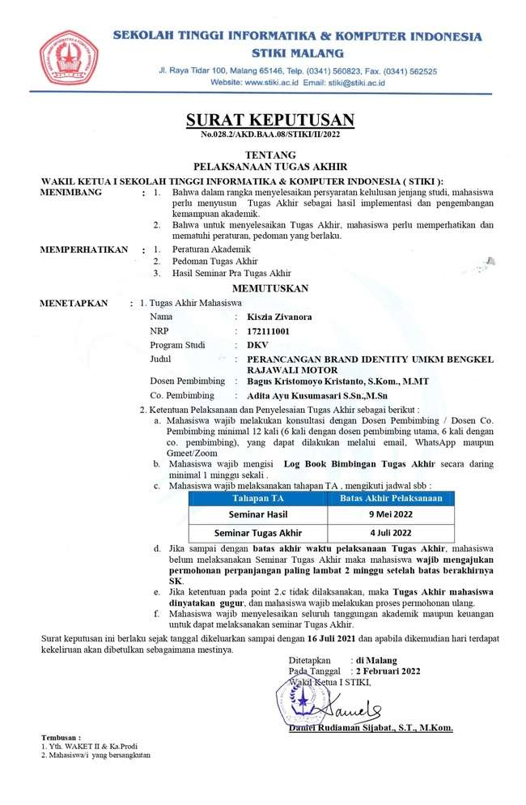
Lampiran 2 Biodata Penulis

BIODATA PENULIS

Nama | : | Kiszia Zivanora
Alamat | : | Perum. Puri Kartika Indah D-1
Tempat/Tanggal Lahir | : | Surabaya, 7 Juni 1998
Telp. / Email | : | 087846176551 / 172111001@mhs.stiki.ac.id

PENDIDIKAN
No | Pendidikan | Tempat | Tahun Lulus |  | Gelar | Bidang Spesialisasi
No | Pendidikan | Tempat | Mulai | Lulus | Gelar | Bidang Spesialisasi

PEKERJAAN
No | Pekerjaan | Bidang | Perusahaan | Tahun

PRESTASI
No | Prestasi | Bidang | Penyelenggara | Tahun
1 | Juara 1 Shodo Competition | Non-Akademik | Universitas 17 Agustus 1945 | 2019

SERTIFIKASI KOMPETENSI
No | Sertifikasi | Penyelenggara | Tahun
1 | LSP BNSP | STIKI Malang | 2021
2 | TOEFL | PPTIK STIKI | 2022

Lampiran 3 Hasil Cek Plagiarisme

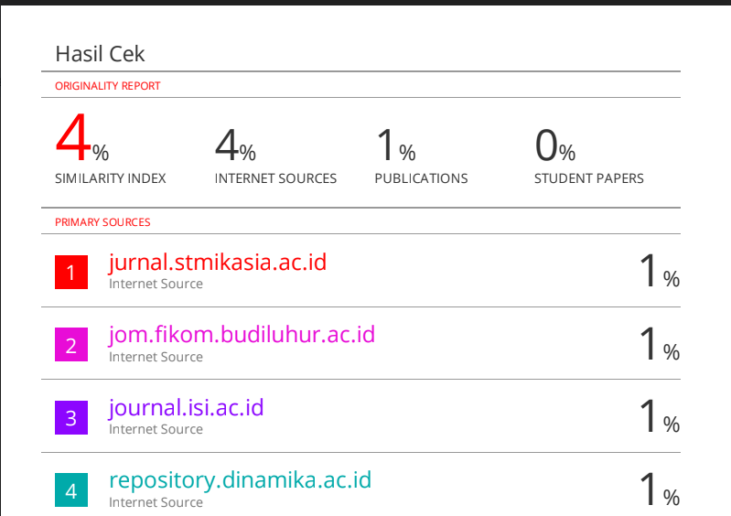
Lampiran 4 Hasil Wawancara
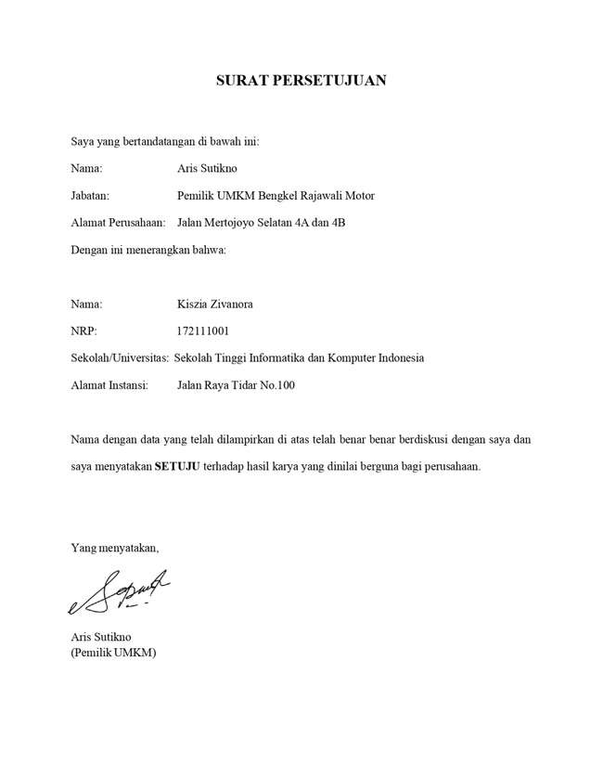

Lampiran 5 Hasil Kuesioner
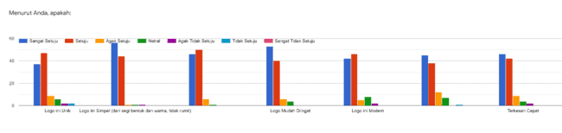
Gambar 45. Penilaian keunikan logo oleh responden
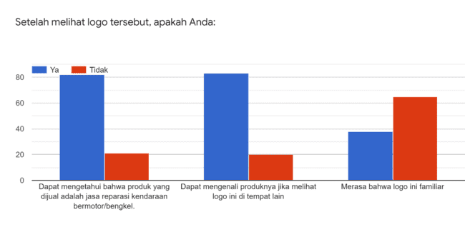
Gambar 46. Uji coba brand awareness karya

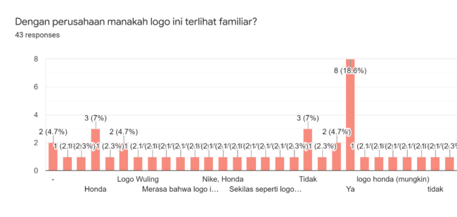
Gambar 47. Kefamiliaran produk, brand awareness

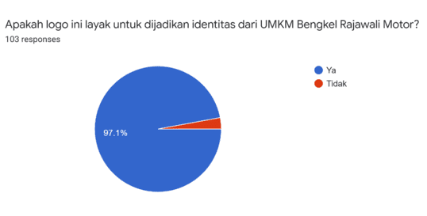
Gambar 48. Uji Kelayakan Produk oleh Responden
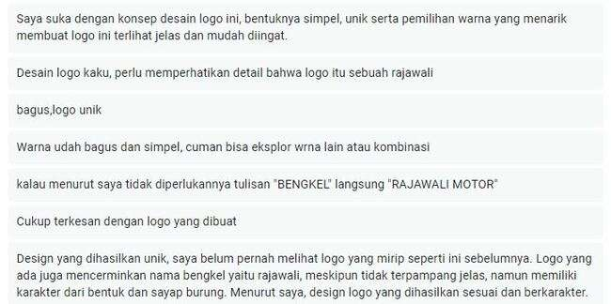
Gambar 49. Beberapa pendapat responden mengenai karya

